

**Universidad Abierta Interamericana**

**Facultad de Tecnología Informática**

**Ingeniería en Sistemas Informáticos**

**Seminario de Aplicación Profesional**

**Nombre del proyecto: “Pickupmeal”**

**Integrantes:**

Córdoba, Pablo – Legajo: 31233 – Sede: Lagos

Dominguez, Jacobo – Legajo: 31241 – Sede: Lagos

**Año:**

2015

**Docente:**

Mg. Poncio, Silvia

Contenido

Planilla de corrección y actualizaciones 5

Cambios del autor 5

Revisiones 5

Resumen Ejecutivo 6

1. Descripción general 9

1.1 Descripción básica del negocio: 9

1.2 Situación Actual del negocio 11

1.3 ¿Que lo hace único al proyecto? 13

1.4 Factores principales que harán exitoso al proyecto 14

1.5 Mision, Vision y Propositos Estrategicos 15

Visión 15

Misión 15

Propósitos estrategicos 15

1.6 Identificacion de la oportunidad de negocio 17

1.7 Capacidades centrales 18

1.8 Propuesta de valor para el cliente 19

1.9 Valores nucleares de la organizacion 19

1.10 Enfoque e iniciativas estratégicas 20

1.11 Areas claves de resultados 23

1.12 Ingreso al sector, estrategias de inserción 24

Competidores directos 24

Competidores potenciales 28

Barreras de ingreso al sector 29

Barreras de salida del sector 30

Sustitutos 30

Poder de negociación de los compradores 30

Poder de negociación de los proveedores 31

Estratégica de ingreso: Matriz de YIP 31

2 Analisis estrategico 32

2.1 Analisis de contexto 32

2.1.1 Descripcion del escenario local 33

2.1.2 Factores economicos 38

2.1.3 Factores politicos 40

2.1.4 Factores tecnologicos 43

2.1.5 Descripcion del escenario: escenario meta 44

2.1.6 Analisis sectorial. Definicion de oportunidades y amenazas de negocio. 45

2.2 Análisis de la Competencia. 50

2.2.1 Principales Competidores Directos. 54

2.2.2 Análisis de la Cadena de Valor 58

2.2.3 Definición de Factores Críticos de Éxito (FCE) 58

2.2.4 Fortalezas y debilidades del negocio 63

3 Analisis FODA 63

3.1 Cuadro foda 63

3.2 Analisis de las fortalezas, oportunidades, debilidades y amenazas. 65

3.3 Conclusion: atractivo de la industria, fortalezas de negocio. 66

4 Segmentación 67

4.1 Segmentación de consumidores y/o negocios. 68

4.2 Identificación de grupos diferenciados de consumidores. 68

4.3 ¿Quiénes son los potenciales usuarios/compradores del negocio? 71

4.4 Pautas de comportamiento esperado de cada segmento 72

5 Plan de Acción 75

5.1 Programas Generales de acción 75

5.2 Programas Específicos de acción 76

Negocio 79

Tecnología 80

7 Operaciones 82

7.1 Organización de la Empresa 82

7.2 Grupo fundador, composición del directorio, principales accionistas. 83

Grupo Fundador: 83

Directorio 84

7.3 Composición del staff Gerencial y perfil de los ejecutivos claves 85

7.4 Estructura prevista al lanzamiento y evolución 87

7.5 Filosofía y Sistema de trabajo 89

7.6 Requerimientos en materia de RRHH: descripción de la plantilla en los distintos momentos previstos de evolución de la estructura 95

8 Plan financiero-económico 96

8.1 Modelo de Ingresos 97

# Planilla de corrección y actualizaciones

### Cambios del autor

|  |  |  |  |
| --- | --- | --- | --- |
| Fecha | Autor | Versión | Referencia de los cambios |
|  |  |  |  |
|  |  |  |  |
|  |  |  |  |
|  |  |  |  |
|  |  |  |  |

### Revisiones

|  |  |  |  |
| --- | --- | --- | --- |
| Auditor | Versión aprobada | Responsabilidad/Rol | Fecha |
|  |  |  |  |
|  |  |  |  |
|  |  |  |  |
|  |  |  |  |
|  |  |  |  |
|  |  |  |  |
|  |  |  |  |

# Resumen Ejecutivo

La propuesta de negocio se trata de un e-business llamado ***pickupmeal.com*** en el cual se reinventa la experiencia de delivery de ofertas gastronómicas. A diferencia de los negocios conocidos hasta el momento, el proyecto abarca tanto la mediación entre *Usuarios* y *Negocios* como la logística para la entrega de los productos solicitados, teniendo a disposición vehículos (motocicletas) y conductores a cargo de la *Empresa*. Los *Usuarios* pueden conocer los distintos productos que ofrecen los *Negocios* y además solicitarlos a los mismos mediante un e-commerce. Así mismo, dichos pedidos son accedidos por la *Empresa* para diagramar la mejor logística posible para optimizar tiempo, recursos y reducir el impacto ambiental.

***Pickupmeal.com*** surge como una idea ante una oportunidad de negocio en una cierta región geográfica, la ciudad de San Nicolás de los Arroyos. Dicha ciudad cuenta con más de 140.000 habitantes, ubicada al norte de la provincia de Buenos Aires, Argentina. La misma cuenta con una actividad comercial relacionada a los locales de comida bastante activa, sin embargo, las experiencias de repartición de pedidos presentan una filosofía de carácter obsoleto y poco satisfactorio tanto para *Usuarios* como para *Negocios*. He aquí donde la propuesta toma valor ya que como se observa en otras localidades importantes, la incursión de la tecnología en este tipo de proceso de servicios, tiene un impacto muy importante y se produce una tendencia a nivel nacional y global que alienta este tipo de soluciones.

Lo que hace único al negocio, es que se trata de una implementación pionera en la región objetivo y además propone una novedad en relación a otras implementaciones: ofrece un contacto más cercano con los *Negocios* a partir de la instalación de una sede física de carácter administrativo y operativo situada en una locación estratégica de la ciudad. Por otro lado, otra innovación que propone el proyecto es la utilización de una flota propia de vehículos destinada a la entrega de pedidos. Integrando las cualidades mencionadas, se les ofrece a los clientes de ***pickupmeal.com*** *(Negocios)* una solución que mejora los procesos de servicio de los mismos, relegando dicha responsabilidad a la empresa.

El tipo de estrategia que se implementa en este proyecto es la de un servicio diferenciado, hacia ambas partes. En cuanto a los *Usuarios* que realizan pedidos, no solo se les facilita la información disponible sino que se revoluciona la experiencia de hacer un pedido de una manera innovadora, rápida y eficaz. Por otra parte, los *Negocios*, logran una conexión directa con los *Usuarios* y mediante el servicio de logística y distribución de los pedidos, logran optimizar los tiempos de producción, aliviando los recursos para mejorar su cadena de valor. Además, logran mejorar la relación y su imagen con los clientes debido al aumento de la optimización de la entrega de los pedidos mediante la inclusión de tecnología.

Con el avance de la tecnología en la década pasada, acompañada de un crecimiento de la conciencia colectiva de las personas hacia nuevos avances y productos, los *Usuarios* y *Negocios* se manejan hoy en día en una superficie casi en su totalidad digital. El acceso a internet ha facilitado tareas de investigación y ampliación del conocimiento, pero también ha influido en la manera de hacer negocios, con una tendencia a luchar cada vez más en aspectos relacionados a la innovación. Ante este nuevo contexto, surgen constantemente emprendimientos relacionados a la inclusión de la tecnología en cualquier tipo de proceso social y de mercado, y ***pickupmeal.com*** surge como una idea renovadora de los procesos de delivery tradicionales que demuestran falencias en un mundo en el cuál los tiempos cada vez son más acotados. Es el momento justo, en una ciudad que necesita este tipo de intervención creativa e innovadora, para la aparición de dicho negocio.

En cuanto al modelo de ingreso, el proyecto se sustenta mediante un arancel que se obtiene de cada *Negocio* adherido al servicio, además de un porcentaje por cada pedido realizado que tenga relación con el e-business. Por otro lado, otra fuente de ingreso importante para la *Empresa*, es la proveniente de publicidad de distintas fuentes y ciertos anuncios de los distintos *Negocios* adheridos que deseen destacarse dentro del sitio para obtener una mejor imagen entre los visitantes. Se considera vital que el servicio en la arista referida a los *Usuarios*, se mantenga completamente gratis para así captar más atención y generar un círculo virtuoso para ambas partes. Esto se debe a que más usuarios conllevan a una mayor cantidad de pedidos para los *Negocios,* que se traduce en más ganancias para la *Empresa*. El *Negocio* gana a su vez más prestigio y aceptación por parte de los *Usuarios*, generando aún más interés en las empresas externas que quieran invertir en publicidad. La experiencia de usuario se enmarca en un sistema de puntajes en los cuales se pueden obtener distintas promociones acorde al consumo creciente en el e-business, una especie de “juego” de jerarquías con beneficios en los pedidos.

La implantación del e-business, se realiza en la ciudad de San Nicolás de los Arroyos, ubicada al norte de la provincia de Buenos Aires. Se trata de una ciudad de tamaño mediano caracterizada por una actividad comercial en la que los negocios y locales son de relativa corta duración y sólo algunas excepciones han sabido mantenerse a lo largo del tiempo estableciéndose como referentes verdaderos de la ciudad. Actualmente, en la ciudad no existen plataformas de pedidos mediante internet, solamente se realizan pedidos telefónicamente y la logística y distribución está a cargo del mismo *Negocio* que elabora los platos solicitados. Tampoco existen empresas que realicen tercerización de la entrega de pedidos de diferentes locales. Ante este contexto de mercado, el negocio propuesto tiene una clara oportunidad para penetrar el mismo y establecerse como una alternativa fuerte.

Las ventajas competitivas que existen son:

* La empresa es pionera en la ciudad respecto a la implementación de un sistema de pedidos online.
* Cercanía y conocimientos acerca de la cultura nicoleña frente a empresas similares que intentasen penetrar el mercado de la ciudad.
* Contactos establecidos con los negocios gastronómicos más influyentes de la ciudad.
* Modelo de negocios generador de circulo virtuoso y benefactor para todas las partes que lo componen.

Para que pueda implementarse de forma óptima el proyecto, es necesario contar con un local físico que sirva como sede central de operaciones y administrativa para la logística de los pedidos. Además se requiere una flota de vehículos, en especial motocicletas de bajo cilindrado para no contaminar en demasía el medio ambiente, para entregar los pedidos. En sintonía con la estrategia integral seleccionada, es necesario que la imagen del negocio se mantenga en todos los detalles de manera uniforme, esto se traduce en una gran dedicación al diseño del *branding* de la empresa, que se refleja en todos los aspectos que abarque el negocio (Ej: plotter de motocicletas, oficina, sitio, publicidad, etc).

# 1. Descripción general

## 1.1 Descripción básica del negocio:

La idea principal de proyecto es un e-business que funcione como un intermediario entre el *Usuario* y los *Negocios*, proporcionando a cada una de las partes servicios adicionales de forma que a la hora de hacer una elección, se inclinen por ***pickupmeal.com***. Los *Negocios* adheridos al servicio se ven beneficiados  principalmente en el aspecto de la entrega de pedidos, ya que la propuesta ofrece una solución a esta complejidad, además de la ventaja que puede obtener el *Negocio* al contar con una presencia online frente a la competencia. Por el lado de los *Usuarios*  la ventaja será un sitio web integral e intuitivo donde pueden elegir de una variada oferta de los *Negocios* adheridos al e-business.

El e-business es insertado inicialmente en la ciudad de San Nicolás de los Arroyos, en donde actualmente no hay disponible el servicio que se desea implementar, esto puede ser una gran ventaja ya que se pude ofrecer el producto como una innovación en el mercado.

El modelo de negocio elegido, involucra a los *Usuarios* y a los *Negocios* como dos vértices de un triángulo al cual se agrega la *Empresa*. Lógicamente cada uno de estos vértices se comunica entre sí, estableciendo a las aristas como los canales de comunicación del sitio ***pickupmeal.com***. La  información fluye de los *Usuarios* que realizan pedidos hacia la *Empresa* y a su vez a los *Negocios* y viceversa.

Desde la modalidad de un e-commerce, se puede definir al proyecto como un B2B2C, esto designa una modalidad de comercio electrónico que agrupa el B2B y el B2C, donde mediante recursos tecnológicos se crea la cadena de valor completa desde que un producto o servicio se fabrica hasta que llega al consumidor final.

Teniendo en cuenta que la cultura de una empresa es la ideología, la serie de valores que guía a diario a sus miembros, y que los hace ingresar en nuevos negocios y rechazar otros porque no se ajustan a sus principios, es fundamental determinar el tipo de cultura que posee ***pickupmeal.com*** como emprendimiento para afrontar las mencionadas situaciones.

Para la determinación de la cultura, los miembros de la empresa deberán sintonizar con la cultura de sus líderes implementándola en el accionar diario. Para catalogar el universo de culturas posibles, se tienen en consideración dos dimensiones: el peligro y el ritmo de la actividad empresarial. De esta manera existen negocios seguros y riesgosos por una parte y lentos y rápidos por la otra.

En el caso de ***pickupmeal.com*** se trata de un negocio que es riesgoso porque depende de variables muy incontrolables como ser la cantidad de *Clientes* y la adopción del servicio por parte de los *Negocios*. Además se trata de una idea de negocio que no fue probada anteriormente o comprobada mediante algún caso de éxito, por lo que se trata de una situación que puede ser extremadamente positiva o al límite del fracaso absoluto, dependiendo de cómo se interpreten los vaivenes del mercado turbulento en el que se desarrolla la empresa.

En el aspecto del ritmo de la actividad empresarial, se trata de un negocio rápido porque se trata de un startup y por estar ambientado en un mercado cambiante en el cuál la innovación es una pieza importante y clave para la concreción de los objetivos planteados al inicio de la actividad. Esto en contraposición de actividades como la metalúrgica o la agrícola en donde los tiempos de actividad empresarial son más largos y progresivos.

Teniendo en cuenta los distintos tipos de cultura[1] que identifica Gerardo Saporosi, se especifican en la *Ilustración 1* las probables culturas en base a los factores mencionados y cómo se ubica ***pickupmeal.com***.

|  |  |  |  |
| --- | --- | --- | --- |
|  | *Riesgoso* | Cultura Madura  (futuro y reflexión) | Cultura Heroica  (emprendimiento)  ***[pickupmeal.com]*** |
| *Seguro* | Cultura Burocrática  (Status Quo) | Cultura Juvenil  (agilidad y motivación) |
|  | *Lento* | *Rápido* |
|  | |

*Ilustración 1 - Negocio y Cultura*

## 1.2 Situación Actual del negocio

El caso de ***pickupmeal.com*** surge de una idea creativa, ante la detección de una necesidad evidente en la ciudad de San Nicolás de los arroyos, en la cual no existe un producto de tales características, generalmente los pedidos a empresas gastronómicas se realizan de forma telefónica o personalmente. Sin embargo, la mera idea de un producto no es suficiente para la implementación de una empresa exitosa con futuro y rentabilidad. Es necesario identificar el negocio donde se desempeña la empresa y de esta manera poder identificar probables nuevos productos que acompañen la idea original, además de poder diseñar la estrategia de inserción en el mercado, una vez que este esté definido en base al negocio. Dicho proceso se refleja en la *Ilustración 2*.

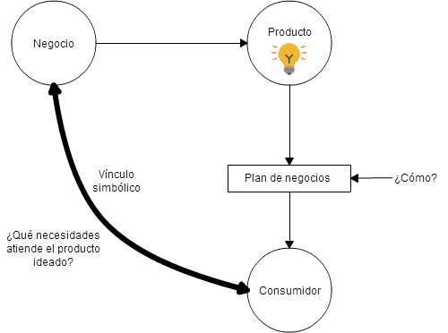

*Ilustración 2 - Negocio y Producto*

Actualmente, el negocio de ***pickupmeal.com*** es el de proporcionar un servicio de delivery efectivo e innovador para los *Negocios*, aplicando la tecnología en todos los aspectos de los procesos del negocio para proveer un servicio óptimo. Parte de este servicio es proveer a los *Negocios* de pedidos que los *Clientes* realizan mediante el e-commerce ideado. He aquí una identificación de donde incorporar el producto que nació de una idea y el descubrimiento de un nuevo producto: el servicio de delivery. Es importante entender el concepto de innovación aplicado no sólo “puertas adentro” sino también en el mercado actual donde se ubica la solución, el cuál es el mismo hace más de tres décadas. Sin embargo, es muy importante el *timing*, es decir, saber determinar estratégicamente cómo y cuándo introducir las innovaciones en los productos y servicios creados para un mercado que no está acostumbrado a cambiar a lo largo del tiempo.

Concretamente, en la región donde se desea insertar el negocio, no existen soluciones similares implementadas, los pedidos se realizan de manera tradicional, sin ningún tipo de innovación tecnológica, mientras que ***pickupmeal.com*** se encuentra en pleno desarrollo y planificación de las estrategias de negocio. Al día de la fecha[2] el e-commerce se encuentra en construcción y presenta una página de inicio (ver *Ilustración 3*) donde el *Usuario* puede seleccionar uno de los *Negocios* de donde quiere ordenar comida, además de filtrarlos por categorías. Luego de elegir un negocio existe una página (ver *Ilustración 4*) donde agregar los platos que se requieren para luego insertar datos de envío en la página siguiente ( ).

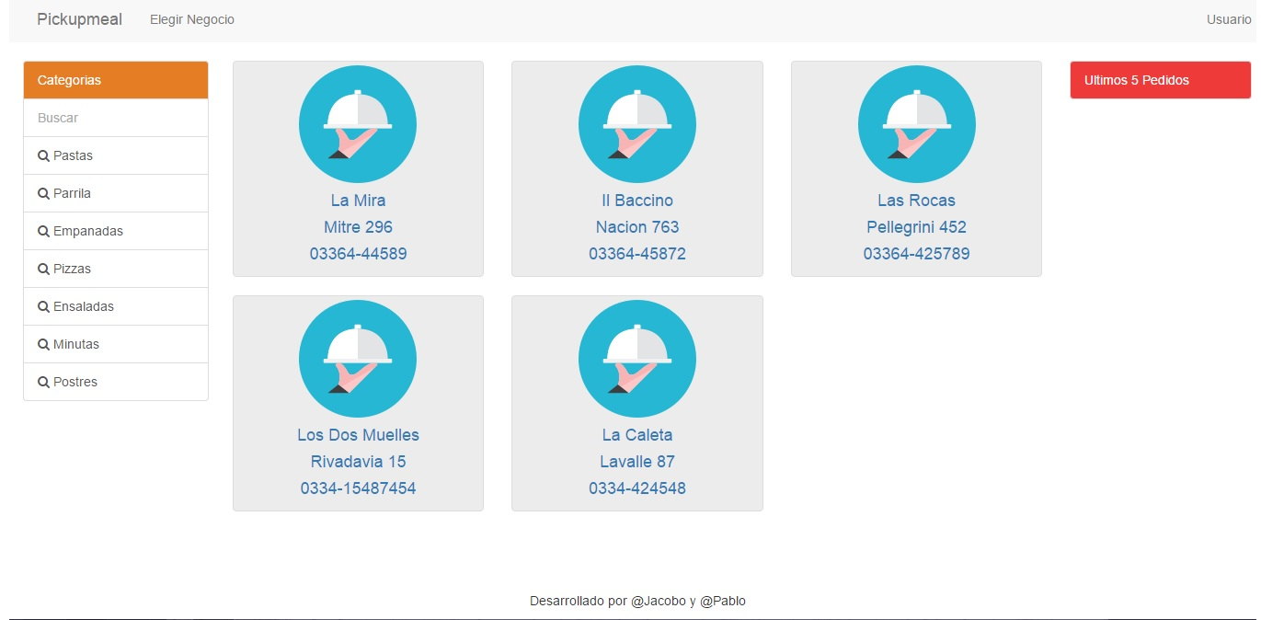

*Ilustración 3 - Página para Elegir un Negocio*

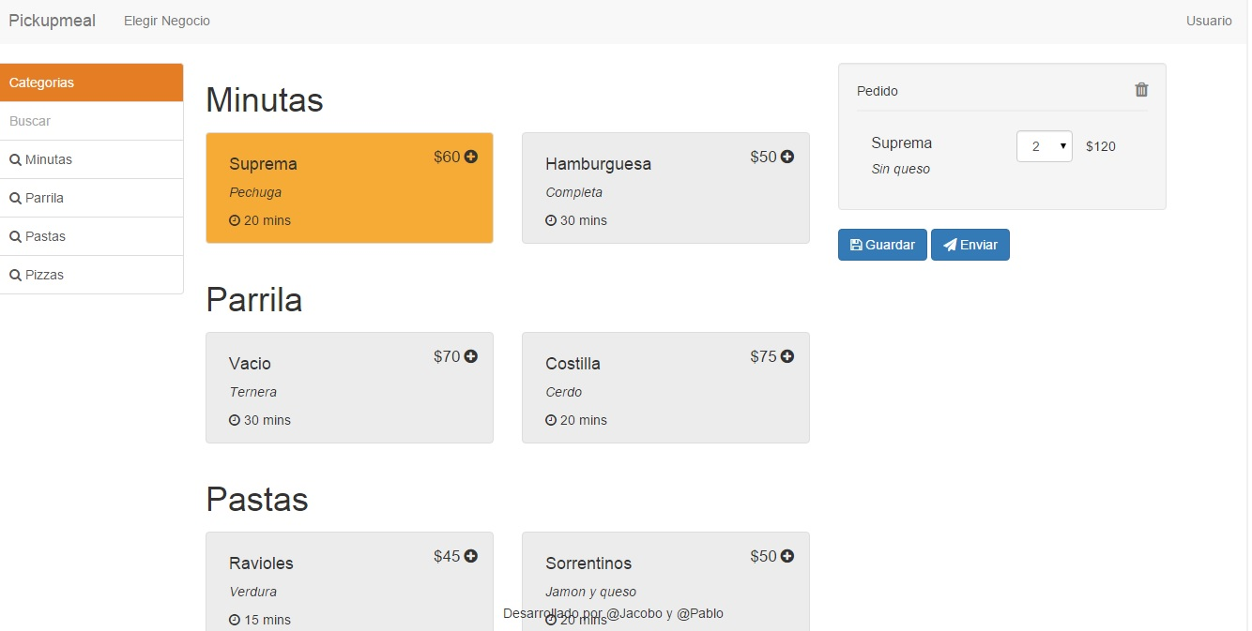

*Ilustración 4 - Página de Gestión de Pedido*

Aca va otra instantánea!!!!!

Se debe interpretar una característica alarmante que pareciera intrínseca a los restaurantes locales: una notable  *desnaturalización* a la tecnología en general por parte de los dueños. Esto se ve reflejado en la actividad común de los mismos al realizar un relevamiento de los sistemas de información que poseen, los cuales en general son poco eficientes, antiguos y algunos son muy poco utilizados (por más alarmante que esto parezca). La consecuencia instantánea de esta situación es la carencia de rendimiento que puede lograr si se hiciera un uso inteligente de la tecnología existente.

## 1.3 ¿Que lo hace único al proyecto?

En la ciudad de San Nicolás no existe la posibilidad de realizar pedidos a través de un e-commerce, por lo cual ***pickupmeal.com*** se transforma en un proyecto único en la zona. Por otro lado el proyecto se puede comparar con el sitio de pedidos online Pedidosya[3], a diferencia de este, una característica que sobresale, es la posibilidad que otorga al *Negocio* la integración del servicio de delivery inteligente, de manera que el cliente pueda destinar todos sus recursos a su objetivo principal. Otro aspecto a resaltar es la posibilidad de poder hacer un rastreo del plato que se ordenó, gracias a este servicio se puede evitar la desconfianza por parte de los *Usuarios* que muchas veces se niegan a utilizar internet como un medio de compra. ***Pickupmeal.com*** es una *Empresa* que focaliza esfuerzos especiales en el cuidado del medioambiente, ampliamente aplicado en la logística de viajes, intentando continuamente que la cantidad de los mismos sea óptima. Se crea una relación más cercana con los *Negocio* ya que se trata de una *Empresa* con un asentamiento físico visible (sede administrativa y de operaciones) y se está constantemente en contacto con los clientes para mejorar sus ofertas de productos, sus procesos operativos y su imagen online. Además una característica sobresaliente ***pickupmeal.com*** es la redefinición de la experiencia de usuario, buscando implementar diferentes promociones e incentivos de forma de lograr un atractivo para éste, pudiendo lograr así una ventaja sobre las demás experiencias básicas de “delivery”.

## 1.4 Factores principales que harán exitoso al proyecto

* Plataforma libre para el Usuario
* Pioneros en la ciudad respecto a la implementación de un sistema de pedidos online
* Interfaz clara e intuitiva
* Seguimiento del pedido
* Cercanía y conocimientos acerca de la cultura nicoleña frente a empresas similares que intentasen penetrar el mercado de la ciudad
* Contactos establecidos con los negocios gastronómicos más influyentes de la ciudad
* Flota propia de vehículos
* Sede física administrativa y de operaciones.
* Contacto estrecho con los *Negocios*.
* Promociones con un sistema de puntuación para los *Usuarios*.
* Eficacia y eficiencia en la entrega de pedidos.
* Correcta utilización de la propuesta por parte del *Negocio.*

## 1.5 Mision, Vision y Propositos Estrategicos

### Visión

Pickupmeal tiene como visión establecerse como referente tecnológico de la ciudad de San Nicolás y representar a la innovación en el área gastronómica y de logística. Servir como insumo básico en la cadena de valor de la misma. Lograr una posición estratégica estable.

### Misión

Pickupmeal es una empresa dedicada a la intermediación y logística entre todas las personas que deseen deleitarse con la oferta gastronómica de la ciudad de San Nicolás y los negocios que la ofrecen. Posibilitando dicha interacción con la simple utilización de un dispositivo que pueda tener acceso a Internet. La misión es redefinir la experiencia del Delivery en el auge tecnológico del siglo XXI, logrando la satisfacción completa de los clientes, tanto los restaurantes como los usuarios.

### Propósitos estrategicos

Existen tres escenarios estratégicos descriptos por Michael Porter[4]:

* Liderazgo en costos: En pocas palabras esta estrategia requiere un análisis detallado del mercado, a partir de la cual mediante una identificación de los productos o servicios con los que se compiten, se trata de hacer una oferta competitiva al menor precio.
* Diferenciación: En este caso, la estrategia se basa en ofrecer a sus clientes productos o servicios altamente diferenciado, inigualado por sus competidores, el cual es visto por sus clientes como un producto único, logrando un reconocimiento de la marca.
* Enfoque en nicho de mercado: Dicha estrategia se caracteriza por la elección previa de un sector, mercado o proceso específico, a partir del cual se adapta una estrategia óptima que responda a las necesidades específicas del nicho elegido.

Según las estrategias planteadas, ***pickupmeal.com*** se inclina por la diferenciación, debido a ciertos aspectos destacados de la empresa como ser su naturaleza creativa, con la cual se lleva adelante el desarrollo de un e-commerce altamente intuitivo y amigable a la hora de realizar un pedido. Además se posee una visión entrepreneur que propone redefinir la experiencia de delivery tanto para usuarios como para clientes proporcionando un servicio integral de envío. Por último se busca potencia la marca para ser reconocida tanto por los clientes como por los competidores, logrando una diferenciación remarcable y duradera.

Para lograr la diferenciación deseada, se establecen tres objetivos concretos respecto al futuro de la empresa:

* Obtener un pool de negocios adheridos: Se busca conseguir esta característica a partir de una serie de servicios diferenciados que se le propone al *Negocio* con los cuales tratan de mejorar los procesos tanto a la hora de gestionar los pedidos y las entregas de los mismos como también la eficiencia con el que estos puntos se realizan.
* Obtener una masa crítica de *Usuarios*: Se busca lograr este objetivo mediante la promoción del e-commerce, utilizando diferentes estrategias como: promociones, campañas publicitarias, ya sea en medios distintos medios de comunicación como en la vía pública, mediante el uso de merchandising (calcomanías, lapiceras, tazas) y demás ofertas que atraigan la atención de los usuarios.
* Maximizar la performance de entrega: Éste propósito aparece como un ápice del e-business, por el cual se trata de reducir los tiempos de entrega al máximo a partir de la constante comunicación con el *Negocio* y gestión estratégica de los pedidos entrantes por parte de la *Administración.*

## 1.6 Identificacion de la oportunidad de negocio

Hoy en día se desarrolla la actividad gastronómica a un alto nivel en la ciudad de San Nicolás, esto se debe a la gran cantidad de comercios, oficinas y casas particulares que se inclinan por la oferta de estos comercios, debido al escaso tiempo con el que se dispone para realizar una comida, a la comodidad y calidad que ofrecen los negocios o simplemente gustos personales.

En el caso de los pedidos que se realizan para consumirlos fuera de los límites del negocio, generalmente, se gestionan mediante llamadas telefónicas. Este tipo de metodología si bien ha sido demostrada con el tiempo como una de las más fiables y sencillas tanto para los usuarios finales como para los servidores de alimentos, conlleva ciertas desventajas un tanto implícitas:

* Los llamados tienden a tardar mucho tiempo, produciendo que la o las líneas del local estén siempre ocupadas ocasionando la disconformidad por parte del cliente que en última instancia decide llamar a otro negocio; y también produciendo que el local tome muy pocos pedidos reales en relación a los potenciales que podría llegar a tomar en el caso de que los pedidos no sean secuenciales sino *simultáneos.*
* Muchas veces el cliente debe solicitar las propuestas gastronómicas por el teléfono y no solo es un proceso tedioso sino que además puede ser poco claro, lo que ocasiona que el cliente quizás termine pidiendo algo que realmente no quiere y termine disconforme, existe un problema de *información* para el cliente.
* Si un cliente desea solicitar distintos productos a distintos locales, necesita hacer distintos llamados y normalmente hay una gran diferencia entre el tiempo que se tarda un restaurante en prepararlo y enviarlo en relación al otro, resultando en una experiencia poco grata.

Ante esta mirada global del sistema generado por los restaurantes locales de la ciudad, surge una *oportunidad clave* para suplantar una *necesidad evidente* de optimización de recursos, tiempos y materiales, que no solo facilita y mejora la actividad de los restaurantes en relación al servicio de Delivery, sino también, que cambia completamente la experiencia de usuario para que sea mucho más satisfactoria que la actual. También afecta la imagen de los locales, ayudándolos en su posicionamiento estratégico. Se trata de una propuesta  *win-win* para todos.

## 1.7 Capacidades centrales

*“Las capacidades son el pegamento que liga distintas actividades comerciales*”[5]

Si bien las capacidades centrales son muy dinámicas, dado que con el paso del tiempo las características y requerimientos del negocio y los clientes van cambiando, hoy en día se puede afirmar que las capacidades principales de ***pickupmeal.com*** están relacionadas con la gestión de los pedidos y su logística.

Dentro de la sede administrativa de la *Empresa*, son cruciales las capacidades relacionadas a un manejo óptimo de los tiempos operacionales, aspecto que puede lograrse mediante un control exhaustivo de los procesos de negocio y la duración de los mismos. Es fundamental mantener constantemente la mejor planeación para la logística aplicada a la hora de diagramar rutas de entrega de pedidos para que los tiempos de entrega sean acordes, para evitar un uso excesivo de los vehículos para no tenga un impacto en los gastos de combustible ni en el medio ambiente. Un recurso que sirve mucho para lograr este fin es la capacidad de lograr un *feedback* propio arrojado por el e-business para interpretar el funcionamiento del mismo en pos de mejorar continuamente.

Por otra parte, es esencial que la relación con el *Negocio* sea lo más íntima posible, que existan canales de comunicación inmediata para la solución de inconvenientes como también para lograr una mejora continua en equipo. Este vínculo permite que al funcionar en sintonía las partes del *Negocio* y la *Empresa*, se logra una gran mejoría en la experiencia del *Usuario*. El *todo* se estabiliza y mejora con el paso del tiempo.

Por último, a estas instancias del proyecto, es conveniente poseer una cierta habilidad en la captación de nuevos *Usuarios* y *Negocios* para enriquecer la operatoria y generar más ganancias.

## 1.8 Propuesta de valor para el cliente

La propuesta de valor se puede tomar desde dos perspectivas, la primera es la referida al usuario final, el cual realiza sus pedidos mediante el e-commerce, y la segunda está relacionada con los negocios adheridos.

Desde el punto de vista del usuario, se le ofrece diferentes servicios de modo que éste, a la hora de elegir, apueste por Pickupmeal en lugar de realizar los pedidos de la manera tradicional. Se puede mencionar por ejemplo, la posibilidad que se le ofrece al usuario de visualizar los negocios de acuerdo a sus preferencias, un conjunto de promociones relacionadas a los pedidos realizados anteriormente, un sistema de puntuación por el cual puede obtener diferentes tipos de beneficios y descuentos, la opción de “trackear” el pedido a partir del cual se puede verificar el estado del pedido en cualquier momento, entre otras funcionalidades útiles para el usuario.

Desde la perspectiva del negocio, las propuesta que se les ofrece son, por ejemplo, la versatilidad que pueden obtener sus clientes a la hora de realizar los pedidos, una gestión ordenada de los pedidos entrantes, estadísticas a partir de las ventas logradas y por último la posibilidad de tercerizar el módulo de entrega de pedidos, de modo que el negocio se libera de esta gestión y obtiene una logística apropiada a sus necesidades y la de sus clientes.

## 1.9 Valores nucleares de la organizacion

Los valores eje para realizar las actividades:

* Confianza
* Satisfacción de los clientes
* Innovación
* Sustentabilidad
* Pasión

## 1.10 Enfoque e iniciativas estratégicas

La empresa ***pickupmeal.com*** está dedicada a proveer servicios a sus distintos clientes (*Negocios, Clientes*), se utiliza un enfoque estratégico que proyecta a la organización en función del cliente. Parte de identificar las áreas críticas para que por medio de diferentes iniciativas estratégicas, alineadas con la misión y visión de la *Empresa*, se puedan alcanzar los resultados esperados.

Tomando como referencia el triángulo (ver *Ilustración 5*) del Proyecto Delta[6] se busca orientar a ***pickupmeal.com*** sobre el vértice de Solución Integral del Cliente ya que se pretende mediante distintos servicios destacados, redefinir la experiencia del delivery radicalmente, de manera que los clientes se sientan atraídos por el servicio y además lograr una relación lo más estrecha posible para así obtener más datos para optimizar su nivel de satisfacción. Así mismo, se intenta traspasar a los *Negocios* ciertos conocimientos para que los mismos puedan reforzar su desempeño, en este caso acerca de temas relacionados con marketing online, mejoras en los tiempos de entrega, adaptación de nuevas tecnologías para la mejora con la relación con los *Clientes* y optimización de recursos. Por otra parte con la adicción del servicio de delivery lo que se buscar es crear un paquete de productos en torno a las necesidades del negocio, con el objetivo que este se relaje en el aspecto de la entrega de pedidos y en la captación de clientes y enfoque todos sus esfuerzos solo a su actividad primaria, logrando así una fuerte amplitud horizontal, satisfaciendo la mayoría de las necesidades del cliente en un solo lugar.

Uno de los horizontes estratégicos que se buscan es lograr la Consolidación del Sistema, estableciendo a la empresa como un único estándar de pedidos online dentro de la región, basándose en la estrecha relación con el cliente a la que se aspira y estableciendo canales únicos con los mismos para que sea más difícil la entrada de nuevos competidores (levantar las barreras de ingreso).

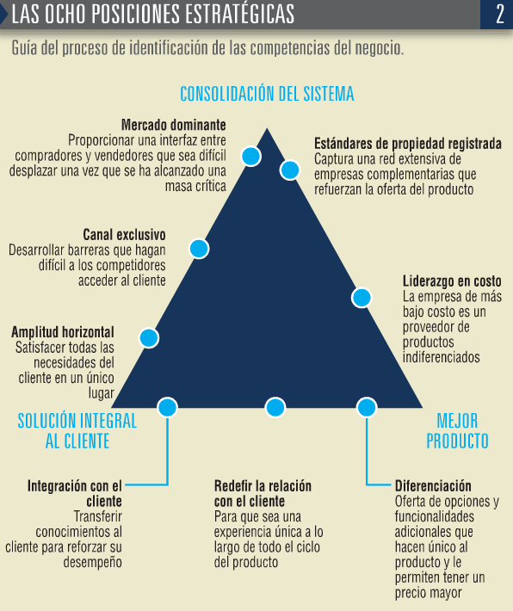

*Ilustración 5 - Triángulo Delta*

Se intenta lograr una cultura de servicio. Al hablar de cultura de servicio, se debe reflejar al interior y exterior de la organización, elementos como: comunicación asertiva, respeto a la persona y a la diferencia, transparencia en el actuar, es decir, ambiente sano de trabajo. Sin embargo, algunas organizaciones tienen estructura de servicio y no cultura de servicio, ya que se quedan en la superficialidad de una buena atención, y no se trasciende a la vivencia y al placer de servir. Para lograr instaurar una cultura del servicio, se establece una relación entre distintos elementos que pueden imaginarse como un *triángulo de servicio*[7] *(ver Ilustración 6 ).* Dicha estructura está formada por:

* El **Cliente** que se encuentra en el corazón del modelo.
* La **Estrategia** que es una dedicación corporativa al servicio en la cual desde el gerente hasta el último de los empleados se compromete a cumplir la promesa del servicio.
* La **Gente**: las personas deben saber, entender y obligarse a la promesa del servicio.
* El **Sistema** que es un conjunto de herramientas físicas y técnicas para la prestación del servicio, reglas y regulaciones de comportamiento para empleados y clientes, sistema humano representado en trabajo en equipo, cooperación, solución de problemas, manejo de conflictos y recursos humanos direccionados al cliente.

*Ilustración 6 - Triángulo de Servicio*

Las áreas críticas para el establecimiento de estrategias de ***pickupmeal.com*** son: ventas, productividad, marketing, investigación y desarrollo y servicio al cliente.

En base a estas áreas se deben definir estrategias acordes, basadas en los valores fundamentales de la empresa, en especial la **innovación**. Algunos ejemplos de las iniciativas estratégicas pueden ser:

* En el área de marketing: se utilizan distintos tipos de publicidades virales a través de las redes sociales para poder insertar el e-commerce dentro del segmente juvenil de los *Usuarios.*
* En el área de productividad: se utilizan nuevos algoritmos de probabilidad para determinar cuáles caminos son los más óptimos para la recolección y entrega de pedidos acorde a la demanda de los *Usuarios.*
* En el área de servicio al cliente: se implementa dentro del e-business, distintos canales especializados para la comunicación con los *Negocios.* Ejemplo: chat con personal de mantenimiento.
* En el área de la investigación y desarrollo: se desarrollan módulos con distintas nuevas tecnologías para mejorar la performance del e-commerce.

## 1.11 Areas claves de resultados

Se reconoce como área de resultado clave a los ámbitos de acción de las empresas de los cuales se necesita alcanzar los mejores resultados para lograr el éxito, estos sectores fijan prioridades sobre donde se deben enfocar los esfuerzos de e-business, si se actúa bien en este aspecto, se puede garantizar el éxito. Por otro lado estas áreas en sí mismas no son objetivos, pero posibilitan orientarse en el camino correcto para obtener los mejores resultados.

A partir de las definiciones tomadas sobre las áreas claves de resultado según Peter Drucker[8] se puede identificar, como primer paso, las ARC, luego se determina el indicador que se utilizará como “criterio de medida” y por último se define un objetivo que debe alcanzarse, el cual no se incluye.

* Ventas: Pertenecen a esta área clave la cantidad de pedidos efectivos que realizan los *usuarios* por medio de ***pickupmeal*.*com****.* A partir de un futuro próximo se busca establecer un objetivo meta (Por ejemplo incremento de las ventas en un 20 % )
* Productividad: Con respecto a esta área el criterio de medida es la cantidad de tiempo promedio en el que se entregan los pedidos y la satisfacción por parte del *usuario* recolectada mediante sus comentarios. En un futuro en caso de baja performance se puede tomar como contingencia agregar una cantidad estratégica de motos para realizar los pedidos
* Mercadotecnia: Relacionada estrechamente con las Ventas y la adhesión de *Negocios*  al e-business, se puede tomar como indicador un porcentaje de incremento tanto en las ventas como la inserción de nuevos *Negocios.*En el caso de que este porcentaje se encuentre por debajo de los valores normales, se pueden realizar diferentes campañas publicitarias para aumentar en indicador y poder llegar al objetivo.

## 1.12 Ingreso al sector, estrategias de inserción

Para poder crear una estrategia efectiva a implementar en ***pickupmeal.com***, es necesario realizar un análisis de todos los factores que influyen en el mercado en la que se inserta el e-business. Basándose en las fuerzas competitivas propuestas por Michael Porter[9], se expresan a continuación las mismas.

### Competidores directos

Son aquellas empresas que producen el mismo producto o servicio que ofrece ***pickupmeal.com***. En especial con el caso analizado, los competidores directos serían todos los restaurantes o rotiserías que actualmente estén realizando deliveries y que no estén dispuestos a ser clientes del servicio propuesto. Puede pensarse que no son competidores directos por que no poseen la misma forma de comunicarse con el cliente, pero sin embargo lo son por cumplir parte de la actividad que desarrollará el emprendimiento.

Un caso altamente analizado es el de la web ChauCocina[10] la cual pertenece a emprendedores nicoleños que poseen ya un cierto tiempo de desarrollo aunque no han podido lograr la adherencia de muchos restaurantes (únicamente rotiserías de la ciudad de Rosario) pero cuyas intenciones son la de apropiarse de la mayor cantidad de clientes en la región en la que se intenta desarrollar ***pickupmeal.com***. A principios del corriente año (2015), no presentaban ningún local, solo anuncios en su web incitando a los mismos a que se unan a la plataforma, pero en el momento actual (diciembre de 2015), han logrado incorporar rotiserías del centro rosarino.

El e-commerce presenta básicamente una página de inicio (ver *Ilustración 7*) donde ingresar la dirección delusuario a realizar un pedido y luego otra página (ver *Ilustración 8*) con las distintas ofertas gastronómicas.

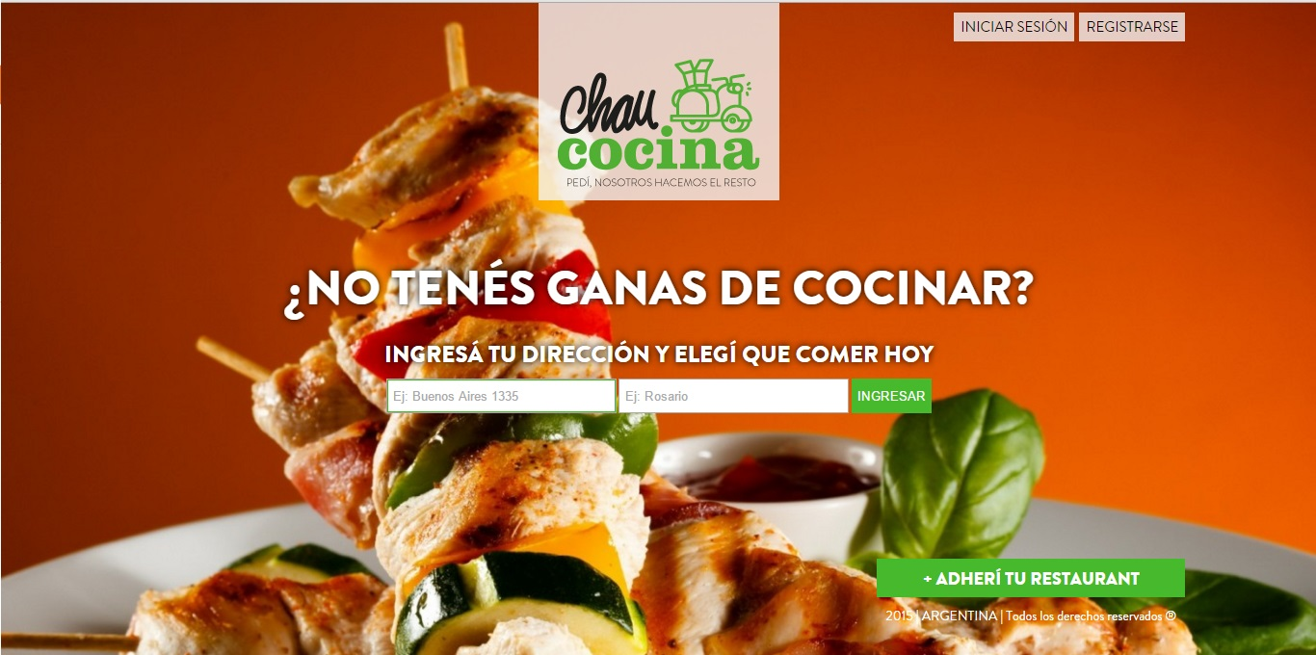

*Ilustración 7 - ChauCocina página principal*

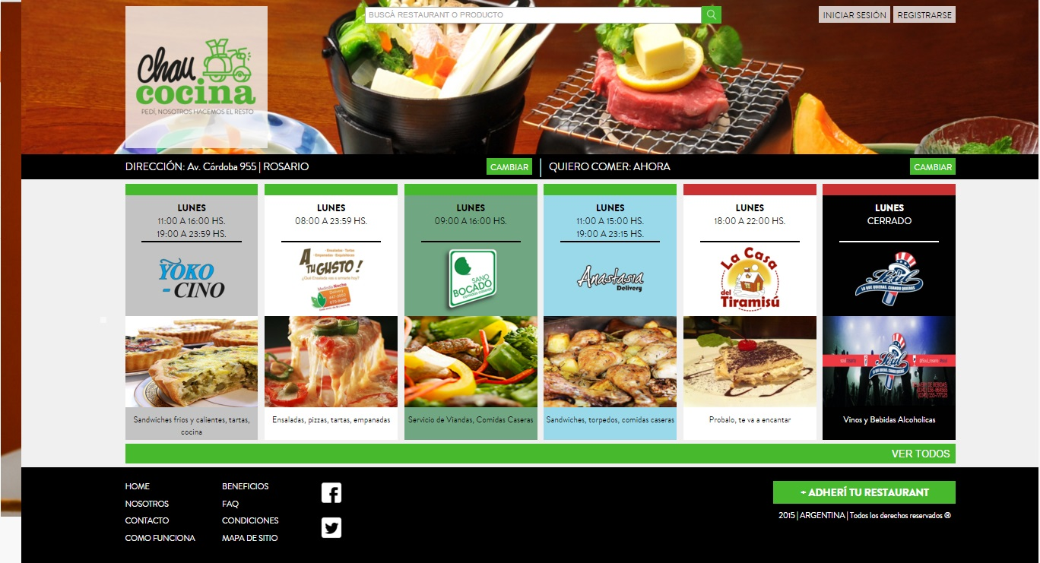

*Ilustración 8 - ChauCocina locales*

El caso especial de PedidosYa[11] es de vital relevancia, actualmente no solo es el sitio más popular en cuanto a pedidos online a los más importantes locales gastronómicos de Argentina, sino de toda América Latina. Han sabido ser pioneros en el rubro y se han distribuido con publicidad y en todas las plataformas móviles con aplicaciones nativas. Se trata de un competidor directo, pese a no poseer la rama dedicada a la logística de Delivery que sí posee ***pickupmeal.com***, factor determinante para considerar a PedidosYa un potencial candidato a objetivo de alianza estratégica. Es claro que poseen un e-commerce optimizado y con un apreciado diseño y experiencia de usuario. Inicialmente se tiene una página (ver *Ilustración 9*) donde se elige el país de residencia del usuario (denotando el alcance amplio de los clientes de la empresa). A continuación, acorde al país seleccionado, se ingresa la dirección (ver *Ilustración 10*) para que el sistema detecte las ofertas gastronómicas cercanas (ver *Ilustración 11*).

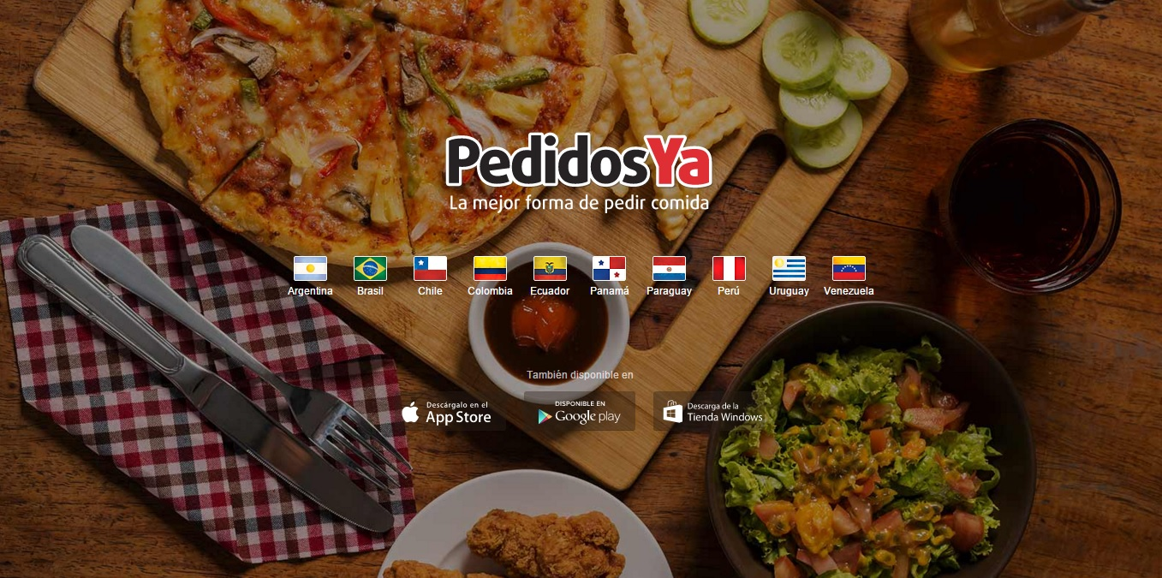

*Ilustración 9 - PedidosYa paises*

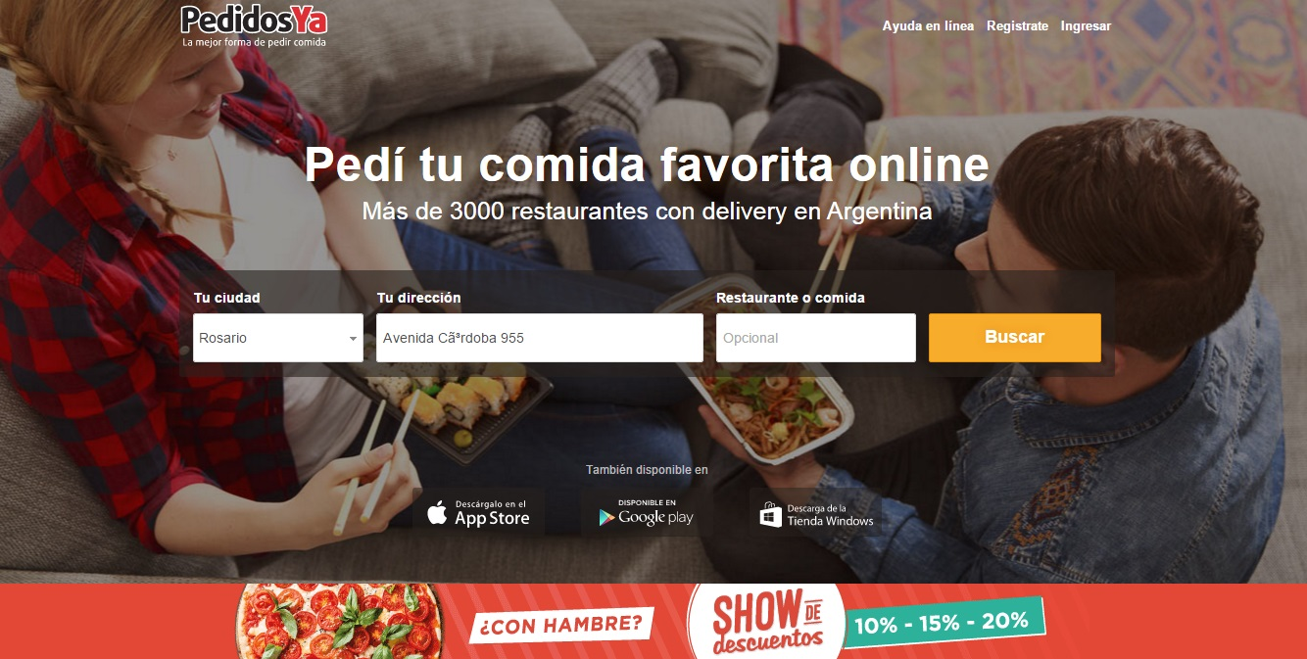

*Ilustración 10 - PedidosYa direccion*

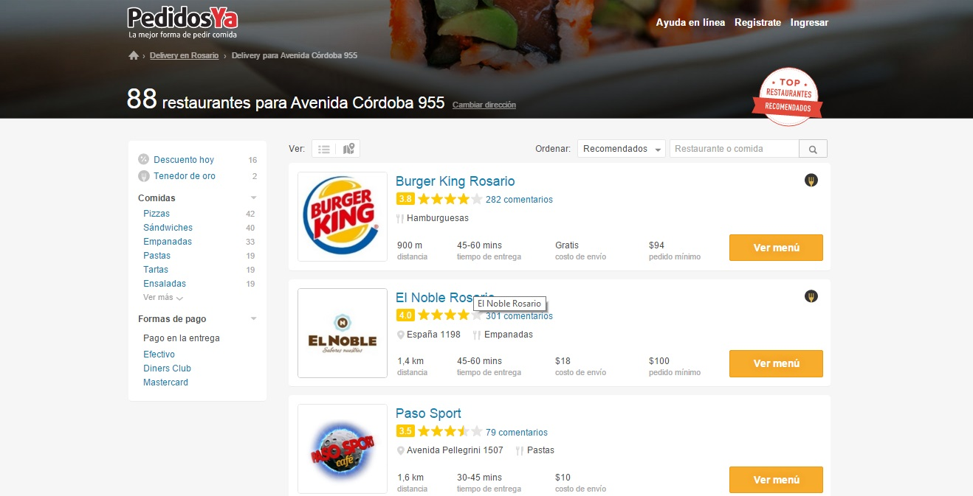

*Ilustración 11 - PedidosYa locales*

### Competidores potenciales

Son aquellas empresas que pueden representar una competitividad directa en el futuro. En el caso de ***pickupmeal.com*** son competidores potenciales cualquier restaurant o rotisería que tenga planes de iniciar un e-commerce para la toma de pedidos online y entrega con delivery propio. También lo son aquellos emprendimientos que surjan relacionados con la entrega de viandas corporativas.

Existe un caso en concreto el cuál puede asemejarse en cuánto a los pedidos online de productos. Se trata de una de las panaderías más representativas de la ciudad de San Nicolás de los Arroyos: El Sol, cuya web[12] en la fecha de consulta actual (diciembre de 2015) anuncia en su contenido un futuro servicio de pedidos online (ver ). A pesar de no tratarse de una competencia del mismo servicio en su totalidad, es un dato a tener en cuenta.

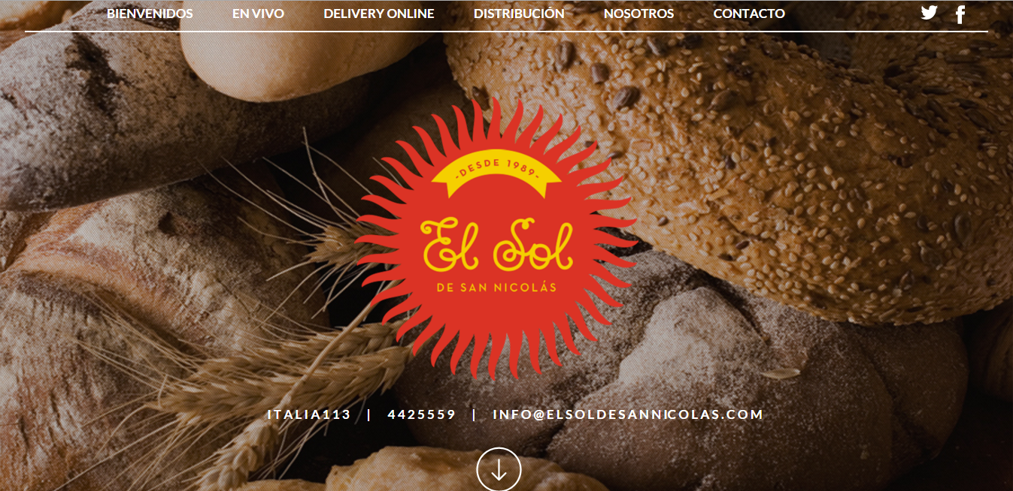

*Ilustración 12 - Panadería el sol delivery online*

### Barreras de ingreso al sector

#### cantidad de usuarios

Es providencial para un negocio de comercio electrónico contar con una gran base de usuarios activos que estén destinados a la utilización del servicio. Para suplir esta barrera de ingreso, es necesario impulsar el uso de ***pickupmeal.com*** mediante distintas estrategias de marketing y publicidad por parte de la misma empresa y los negocios adheridos al sitio (restaurants y rotiserías). **Barrera de tipo alta.**

#### Requisitos de infraestructura

Es necesario en el área de comercio electrónico contar con cierta infraestructura bien desarrollada relacionada a los aspectos de las telecomunicaciones y desarrollo de software. Muchos de estos aspectos están cubiertos en el caso del e-business gracias al alquiler de un servidor externo.

En cuanto a establecer el servicio de delivery, es necesario contar con las motos siempre en buenas condiciones y una cantidad que sea acorde a las necesidades de pedidos que vayan surgiendo.

**Barrera de tipo baja.**

#### Falta de experiencia en la industria

En el ámbito del comercio electrónico, que es tan cambiante, no existe una manera única de realizar las cosas, sin embargo, es requerido cierto know-how del funcionamiento básico del mismo. Saber medir los rendimientos de las solicitudes de servicio, interpretar tendencias en base a los datos de las transacciones, poder entender el feedback de los usuarios, etc, son aspectos fundamentales a tener en cuenta para poder lograr ser una empresa competitiva. **Barrera de tipo baja.**

#### Tipo de inversión

Propuesta de inversión no tan elevada en relación a otros negocios como ser el manufacturero o de extracción de materias primas. **Barrera de tipo baja.**

### Barreras de salida del sector

#### Barreras de salida económicas

Están representadas en el dinero que significa para los dueños de ***pickupmeal.com*** tener que amortizar el pago de indemnizaciones a los empleados que tendrían que ser despedidos. Se cuenta con activos que son fácilmente liquidables (computadoras, motos, muebles). En el caso del servidor, al ser alquilado solo basta con finalizar el contrato con la empresa proveedora del mismo y se evita tener que vender todas las partes que lo compondrían si fuera propio. **Barrera de tipo baja.**

#### Barreras de salida personales o emocionales

Tienen que ver con las sensaciones personales aferradas al proyecto de negocio o empresa. En este caso estaría establecido el orgullo de no fracasar en un proyecto que lleva mucho trabajo, empeño y sacrificios. **Barrera de tipo alta.**

### Sustitutos

Son aquellas empresas que cumplen exactamente la misma función o alguna de las funciones de ***pickupmeal.com***. Podrían ser aquellos locales gastronómicos que se ocupan de la realización de viandas periódicas o semanales y las entregan en las oficinas o distintos puestos laborales que cuentan con horario corrido en la franja horaria del mediodía. En la ciudad de San Nicolás existen muy pocos lugares de este tipo pero se tienen en cuenta en el análisis estratégico.

### Poder de negociación de los compradores

En este caso, los compradores serían:

* **Usuarios (realizan pedidos):** su poder es alto, debido a que en base a ellos comienza todo el proceso de delivery, el negocio se basa en que ellos utilicen el servicio. Es importante a nivel estratégico mantener una buena relación con los mismos, asegurándose que el servicio sea óptimo, que el sitio funcione correctamente y sea fácil de usar, asimismo es importante ofrecer promociones de vez en cuando para la promover la utilización del sitio.
* **Negocios (locales gastronómicos):** su poder es alto pero no tanto como los *Usuarios*. Es alto porque es la otra parte fundamental del negocio, ya que sin oferta gastronómica no podría funcionar el sitio. Una vez establecida la solución propuesta, el poder de los proveedores baja ya que en este caso la *Empresa* pasa a ser más indispensable para ellos. Estratégicamente hay que mantener a los dueños de los locales bien informados de los beneficios que les otorga la herramienta y mantener el servicio de delivery optimizado.

### Poder de negociación de los proveedores

Los proveedores en este caso serían las empresas que ofrecen las nuevas tecnologías y nuevos estándares para el desarrollo de software. Su poder de negociación es bajo ya que en casi todo el desarrollo de la aplicación se utiliza software libre, independiente de licencias.

### Estratégica de ingreso: Matriz de YIP

Se utiliza este tipo de matriz para poder determinar el tipo de ataque que se piensa realizar a los competidores dentro del sector industrial a insertar ***pickupmeal.com***. Teniendo en cuenta los dos competidores directos observados: ChauCocina y PedidosYa, se piensa una estrategia de inserción al mercado teniendo en cuenta dos dimensiones: la cuantía de recursos la cuantía de recursos que se utilizan para el ingreso, y el grado de diferenciación, con respecto a la coordenada producto-mercado que se está atacando. Se deben preparar ataques para cada competidor, teniendo en cuenta cada una de sus características. Si se considera que la solución se implementa en una primera etapa en la región delimitada por San Nicolás de los arroyos, la matriz de YIP solo se utiliza analizando a ChauCocina:

|  |  |  |  |
| --- | --- | --- | --- |
|  | *Muchos Recursos* | Ataque Frontal | Guerra Relámpago |
| *Pocos Recursos* | Minidúplica | Ataque Lateral  [***pickupmeal.com vs ChauCocina***] |
|  | *Bajo* | *Alto* |
|  | |

# 2 Analisis estrategico

## 2.1 Analisis de contexto

El conjunto de industrias conforma el subsistema oferta. Este se Inserta en un marco referencial que se llama "escenario". Está compuesto por cuatro sub-escenarios: el económico, el tecnológico, el de demanda y el político-sindical. A su vez la macrotendencia de la globallzación nos exige que consideremos a todo el conjunto interactuando con sistemas equivalentes internacionales que aun cuando sus acciones no estén dirigidas directamente hacia la economía local donde se inserta ***pickupmeal.com***, repercuten indirectamente a veces en forma dramática sobre la misma. Sólo así, analizando la economía con un enfoque sistémico, se puede lograr una ventaja competitiva sustentable en la propuesta empresaria. El enfoque sistémico y la filosofía de orientación a la acción son las premisas básicas de la estrategia empresarial en la economía entrepreneur. Cada decisión que se tome debe ser pensada en función del conjunto y sus posibles reacciones; por eso la metodología clave es la alianza estratégica mediante la cual se tejen una serie de redes que pueden tener alcance global en las que se aprovechan las energías de cada uno de los subsistemas considerados.

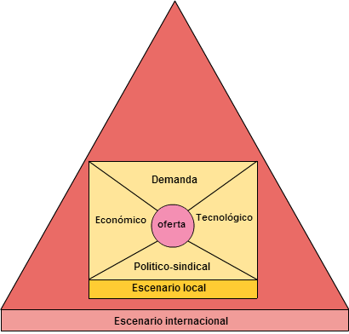

### 2.1.1 Descripcion del escenario local

En el caso de ***pickupmeal.com*** se puede decir que en una primera instancia, el escenario local es el de Argentina, debido a que se analizan todas las variables de dicho país y se intenta lograr una penetración en el mismo.

Según un artículo de la sección tecnología del diario La Nación, publicado en su sitio online[13]: Consultores y especialistas afirmaron que el crecimiento de las compras en supermercados a través de Internet modificó los hábitos de consumo de muchos compradores, quienes ahora concurren a los locales solo "por placer".

Si bien señalaron que el nuevo medio no es una competencia directa para los mercados "físicos", consultores y compradores coincidieron en que la oferta online de productos alimenticios es complementaria y modifica las costumbres de las personas al comprar, incluso fuera de Internet. Si bien el fenómeno aun es incipiente, crece a un promedio del 20 por ciento anual, según los datos de los supermercados que brindan este servicio: Coto Digital, Disco y Le Shop. Los compradores son en su mayoría adultos jóvenes, de entre 25 y 40 años, con doble ingreso y un nivel socioeconómico entre medio y alto. En este sector cada vez más gente elige la oferta online para hacer la compras grandes, con las que se abastecen para el mes, por lo que el supermercado queda como un lugar de paseo, para hacer compras específicas o para encontrar rarezas.

Marcos Pueyrredón, presidente de la Cámara Argentina de Comercio Electrónico, afirmó que "el sector de compras online viene creciendo en tasas superiores al 100 por ciento anual".

"Para los consumidores tradicionales es un canal más para hacer sus demandas y no afecta la venta de supermercados. Es decir, se complementan los dos canales. Pero Internet es un camino sin retorno. Se compra mejor, se optimiza la compra y se pierde menos tiempo", indicó.

Según Pueyrredón "los hábitos van cambiando. Ahora con Internet no tenés tanta compra de impulso y por eso ahorrás, pero te reservás las compras chicas y las ´delicatessen´ para los supermercados reales".

Enrique Carrier, especialista en mercado virtual, indicó que "como no hay análisis de tipo de productos comprados no puede haber un perfil claro, pero se trata típicamente de un ambiente familiar, porque los ´solos´ no hacen grandes compras". Asimismo, consideró que la nueva alternativa "no destierra al supermercado porque si bien tenés la compra de abastecimiento a través de Internet, con lo que sabés que consumís y reponés" se mantiene "la experiencia del supermercado, que ahora tiene más de placentero. Se vuelve un nuevo paseo de compras".

No obstante, afirmó que hay públicos diferentes para la oferta online y la física.

"En Internet el público no busca precio, sino comodidad y ahorro de tiempo. En este sentido sí se apunta a un perfil socioeconómico más alto".

Pablo Carranza, vocero de Le Shop, un supermercado exclusivamente virtual que este año creció un 60 por ciento, indicó que la edad del comprador se extiende a los 55 años, pero no necesariamente tiene un perfil socioeconómico alto.

"El primer problema es la falta de costumbre. Llevan varios años en un supermercado físico como para variar de la noche a la mañana. Pero como el temor a dar la tarjeta en Internet es sólo un mito antiguo, cada vez más gente se suma", informó.

Los pedidos promedio son de 200 pesos y una misma familia suele hacer dos o tres por mes, para lo cual eligen una franja horaria determinada de las varias que se ofrecen por día en la cual reciben la orden.

"La gente compra desde la oficina o en cualquier horario. Hay compradores trasnochadores que nos hacen pedidos a las tres de la mañana", informó Carranza.

#### Datos estadísticos

Según un resumen ejecutivo de un estudio estadístico de la Cámara Argentina de Comercio Electrónico (CACE), publicado a finales del 2013[14]:

El Comercio Electrónico ha alcanzado en 2013 ventas por 24.800 millones de pesos (excluyendo IVA), de los cuales 23.000 millones son bajo la modalidad empresa a consumidor (Business to Consumer o B2C) y 1800 millones en operaciones entre consumidores (Consumer to Consumer o C2C).

Dentro de las operaciones B2B se considera, además de las operaciones realizadas sobre internet, a la fijación de precios y condiciones a través de plataformas de *electronic data interchange* (EDI) e incluso *mail order*, sin importar la realización del pago online.

Esta cifra de ventas representa un crecimiento en pesos del 48,5 % respecto del año anterior.

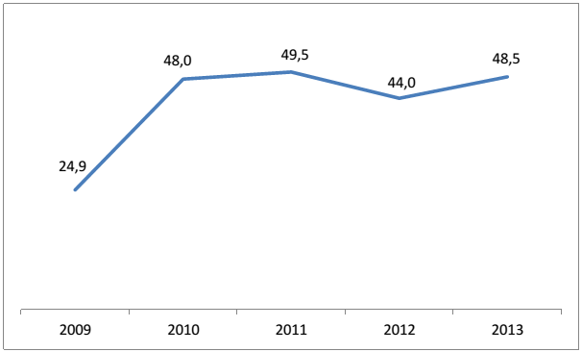

Es cada vez más creciente el rol de las redes sociales en un comercio C2C informal “entre amigos” sin intermediación de empresas, plataformas, ni medios de pago. Esta actividad podría estar representando un 15 % del C2C total.

El ingreso generado por los distintos segmentos de comercio electrónico se representan en la siguiente tabla:

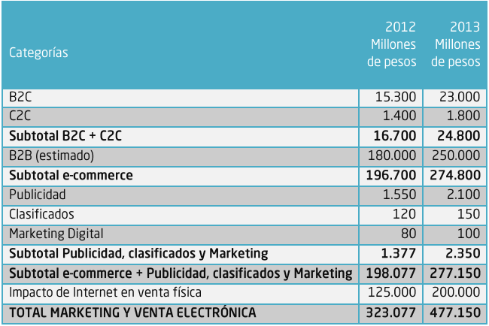[15]

El efecto total (directo e indirecto) de internet en la actividad económica del país, según la cifra final del cuadro, sería del orden de un 18,1 % del PBI nacional.

Beneficios o impactos adicionales de esta actividad son la reducción de los costos de transacción en las compras en línea, el menor tiempo destinado a compras o búsqueda de información sobre productos y servicios, la amplia mejora en estas búsquedas y en la comparación eficiente de productos y servicios, y de sus calidades y precios, descuentos y bonificaciones, etc.

Esta actividad asimismo emplea mano de obra altamente calificada de modo directo e indirecto, siendo fuente de primer empleo o fuente de emprendimiento para muchos jóvenes profesionales o idóneos, y asimismo se estima que entre personal directo empleado por las empresas de este sector para esta actividad de venta en línea y el personal de los revendedores en línea minoristas y actividades a fines el empleo sectorial es de aproximadamente 130.000 personas, es decir un 0,7 % de la Población Económicamente Activa.

#### Aceleradores del e-commerce

Varios elementos se han conjugado los últimos años para el fuerte crecimiento del comercio electrónico:

* El continuo crecimiento del número total de usuarios de internet en el país: de 7,6 millones de usuarios en 2004 a 31.9 millones a fin de 2013, es decir se multiplicó por 4 en una década.
* El crecimiento sostenido de la proporción de usuarios de internet que realizan compras en línea: de un 10% aproximado en 2001 al 38,8 % en 2013. Año en que los compradores en línea superan los 12 millones de personas.
* Fuerte incremento de la variedad de rubros, productos y servicios ofrecidos, y asimismo incrementos en la cantidad de artículos comercializados en línea. Por ejemplo, en el rubro indumentaria y accesorios de vestir, en los dos últimos años se han incorporado numerosas y reconocidas marcas a esta modalidad de venta, y asimismo han surgido diversos *market places* multimarcas.
* En el rubro alimentos y bebidas (supermercados) a las dos grandes cadenas que comercializaban online desde hace varios años (Coto y Jumbo/Disco) se sumó WallMart hace un año, y asimismo se incrementaron las bocas que ofrecen venta online en el interior del país.
* Importante aumento de las conexiones de internet de 130 mil conexiones en 2001 a 6,6 millones de banda ancha fija paga en 2012.
* Asimismo han crecido exponencialmente las conexiones de Banda Ancha móvil alcanzado los 16 millones al finalizar 2013. Adicionalmente se siguen desarrollando los accesos semipúblicos (WiFi en bares, hoteles, etc) y otras modalidades de conexiones privadas y/o públicas, gratuitas u onerosas.
* Durante el año 2013 continuó el efecto de los planes de cuotas sin interés y atractivos descuentos, situación que podría revertirse este año debido a la situación macroeconómica. En algunos casos del abuso de promociones ha aumentado la confusión y producido un descreimiento en los precios, calidad o servicios ofrecidos. La situación macroeconómica deberá hacer más cautelosa a la oferta en el uso de estas herramientas comerciales.
* Ha mejorado la seguridad implementada por los sitios de la oferta sectorial pero sobre todo se ha incrementado la confianza de los usuarios en esta seguridad por efecto positivo de la curva de experiencia y contagio.

### 2.1.2 Factores economicos

Según el Informe Macroeconómico y de Política Monetaria del BCRA[16] de febrero de 2015, La actividad económica disminuyó levemente en el tercer trimestre de 2014 (-0,8% interanual  
—i.a.—; -0,5% respecto al trimestre anterior, sin estacionalidad), dejando un nivel de Producto  
en los primeros nueve meses del año pasado similar al de 2013. Contribuyeron a esta evolución un menor gasto interno y la continua retracción de las ventas al resto del mundo, fundamentalmente a Brasil. El Consumo privado cayó 1,4% i.a. y sustrajo 1 punto porcentual a la  
variación i.a. del Producto, al igual que la Formación bruta de capital, que disminuyó 4,7% i.a.,  
a partir de la merma en el gasto en Equipo durable de producción (-12,3% i.a.), en particular  
de Material de transporte. El Consumo público moderó su expansión a 1% i.a. Las Exportaciones de bienes y servicios a precios de 2004 recortaron su caída a 8,4% i.a., mientras que las  
Importaciones acentuaron la baja a 15,2% i.a., resultando en un aporte positivo de las Exportaciones netas al PIB.  
Dentro de la oferta, la producción de bienes disminuyó 1,3% i.a. en el tercer trimestre, en un  
contexto de crecimiento del sector agropecuario, estabilización de la construcción y caída de la  
industria—en particular del sector automotor—. Los servicios ralentizaron su crecimiento, producto de la reducción en la actividad comercial y el transporte.

En tanto, la permanencia de las políticas públicas, que impactarían positivamente sobre la inversión, y la mejora prevista de los ingresos, producto de los incrementos salariales y las políticas de ingreso hacia los sectores de menores recursos, permitirán alentar a la actividad econó-  
mica a partir de la mayor dinámica del gasto interno.

En relación a la **inversión**, el Banco Central continuó estimulando la oferta de crédito, con el fin de vigorizar la inversión. En particular, permanecieron las políticas focalizadas en el financiamiento productivo, de largo plazo y se acentuó la orientación hacia las Micro, Pequeñas y Medianas Empresas (MiPyMEs), a través de la Línea de Crédito a la Inversión Productiva. A su vez, siguieron operando las disminuciones de exigencia de Efectivo Mínimo y de exigencia de encajes en pesos para las entidades que hayan acordado financiación a MiPyMEs. También se mantuvieron los incentivos para dinamizar las transacciones con los Certificados de Depósito para Inversión (CEDIN). En igual sentido, el Gobierno Nacional dio continuidad al Programa de Crédito Argentino (PRO.CRE.AR), orientado a la construcción, y al Fondo para el Desarrollo Económico Argentino (FONDEAR), destinado a financiar inversiones en sectores estratégicos para el desarrollo, en actividades con elevado contenido tecnológico y a la generación de valor agregado en economías regionales. Estos aspectos pueden resultar muy favorecedores para la ***pickupmeal.com*** a la hora de buscar créditos para inversión o individuos o empresas financieras que deseen invertir en el proyecto. Así mismo puede intentarse la búsqueda de financiamiento por medio de alguno de los planes de inversión que ofrece el Gobierno Nacional. Pese a la perspectiva de algunos medios de comunicación específicos que insisten en la idea de que Argentina está en un estado de inestabilidad y precariedad continua, el informe del BCRA es revelador y contundente, es un buen momento para comenzar micro-emprendimientos.

Si se analiza el *consumo*, las ventas en supermercados en términos nominales aceleraron su ritmo de suba a 37,9% i.a. en el cuarto trimestre, al igual que las ventas en centros de compras, cuya facturación se elevó 35,3% i.a. También crecieron con más fuerza las ventas de electrodomésticos, en torno a 45% i.a. nominal en el último cuarto de 2014. Se destacan la venta de computadoras y smartphones, lo que implicaría una gran base tecnológica para los *Usuarios* que podrían a llegar a utilizar el e-commerce de ***pickupmeal.com****.*

En el desempeño del consumo privado influyó la evolución de los ingresos de las familias, apalancados por las subas de las remuneraciones. De acuerdo al INDEC, el Índice de Salarios Nivel General creció cerca de 35% i.a. entre octubre y diciembre —3 puntos porcentuales por encima del promedio del primer semestre—, producto del impacto de las mejoras salariales. También habría impactado en igual sentido sobre los recursos de los hogares, la continuidad de las políticas de ingresos destinadas a los sectores más vulnerables y la implementación de medidas orientadas a instaurar condiciones crediticias más favorables para las familias.

Ante esta previsión del consumo, puede anticiparse y verse día a día cómo ha evolucionado los servicios para las familias, ya sea desde líneas móviles de celular, servicio de canal de tv y de internet, etc. Dentro de estos servicios se incluye el delivery de locales de comida hacia las familias que buscan mayor comodidad y más tiempo de descanso.

### 2.1.3 Factores politicos

En cuanto a la normativa legal Argentina, se deben cumplimentar de manera exacta todos los puntos establecidos en la Ley 25.506[17]. Se destacan los siguientes artículos:

**ARTICULO 2º** — Firma Digital. Se entiende por firma digital al resultado de aplicar a un documento digital un procedimiento matemático que requiere información de exclusivo conocimiento del firmante, encontrándose ésta bajo su absoluto control. La firma digital debe ser susceptible de verificación por terceras partes, tal que dicha verificación simultáneamente permita identificar al firmante y detectar cualquier alteración del documento digital posterior a su firma.

Los procedimientos de firma y verificación a ser utilizados para tales fines serán los determinados por la Autoridad de Aplicación en consonancia con estándares tecnológicos internacionales vigentes.

**ARTICULO 21**. — Obligaciones. Son obligaciones del certificador licenciado:

a) Informar a quien solicita un certificado con carácter previo a su emisión y utilizando un medio de comunicación las condiciones precisas de utilización del certificado digital, sus características y efectos, la existencia de un sistema de licenciamiento y los procedimientos, forma que garantiza su posible responsabilidad patrimonial y los efectos de la revocación de su propio certificado digital y de la licencia que le otorga el ente licenciante. Esa información deberá estar libremente accesible en lenguaje fácilmente comprensible. La parte pertinente de dicha información estará también disponible para terceros;

b) Abstenerse de generar, exigir, o por cualquier otro medio tomar conocimiento o acceder bajo ninguna circunstancia, a los datos de creación de firma digital de los titulares de certificados digitales por él emitidos;

c) Mantener el control exclusivo de sus propios datos de creación de firma digital e impedir su divulgación;

d) Operar utilizando un sistema técnicamente confiable de acuerdo con lo que determine la autoridad de aplicación;

e) Notificar al solicitante las medidas que está obligado a adoptar para crear firmas digitales seguras y para su verificación confiable, y las obligaciones que asume por el solo hecho de ser titular de un certificado digital;

f) Recabar únicamente aquellos datos personales del titular del certificado digital que sean necesarios para su emisión, quedando el solicitante en libertad de proveer información adicional;

g) Mantener la confidencialidad de toda información que no figure en el certificado digital;

h) Poner a disposición del solicitante de un certificado digital toda la información relativa a su tramitación;

i) Mantener la documentación respaldatoria de los certificados digitales emitidos, por diez (10) años a partir de su fecha de vencimiento o revocación;

j) Incorporar en su política de certificación los efectos de la revocación de su propio certificado digital y/o de la licencia que le otorgara la autoridad de aplicación;

k) Publicar en Internet o en la red de acceso público de transmisión o difusión de datos que la sustituya en el futuro, en forma permanente e ininterrumpida, la lista de certificados digitales revocados, las políticas de certificación, la información relevante de los informes de la última auditoría de que hubiera sido objeto, su manual de procedimientos y toda información que determine la autoridad de aplicación;

l) Publicar en el Boletín Oficial aquellos datos que la autoridad de aplicación determine;

m) Registrar las presentaciones que le sean formuladas, así como el trámite conferido a cada una de ellas;

n) Informar en las políticas de certificación si los certificados digitales por él emitidos requieren la verificación de la identidad del titular;

o) Verificar, de acuerdo con lo dispuesto en su manual de procedimientos, toda otra información que deba ser objeto de verificación, la que debe figurar en las políticas de certificación y en los certificados digitales;

p) Solicitar inmediatamente al ente licenciante la revocación de su certificado, o informarle la revocación del mismo, cuando existieren indicios de que los datos de creación de firma digital que utiliza hubiesen sido comprometidos o cuando el uso de los procedimientos de aplicación de los datos de verificación de firma digital en él contenidos hayan dejado de ser seguros;

q) Informar inmediatamente al ente licenciante sobre cualquier cambio en los datos relativos a su licencia;

r) Permitir el ingreso de los funcionarios autorizados de la autoridad de aplicación, del ente licenciante o de los auditores a su local operativo, poner a su disposición toda la información necesaria y proveer la asistencia del caso;

s) Emplear personal idóneo que tenga los conocimientos específicos, la experiencia necesaria para proveer los servicios ofrecidos y en particular, competencia en materia de gestión, conocimientos técnicos en el ámbito de la firma digital y experiencia adecuada en los procedimientos de seguridad pertinentes;

t) Someter a aprobación del ente licenciante el manual de procedimientos, el plan de seguridad y el de cese de actividades, así como el detalle de los componentes técnicos a utilizar;

u) Constituir domicilio legal en la República Argentina;

v) Disponer de recursos humanos y tecnológicos suficientes para operar de acuerdo a las exigencias establecidas en la presente ley y su reglamentación.

A modo de conclusión, se puede acotar que la empresa ***pickupmeal.com*** se puede desarrollar normalmente acorde a sus propósitos estratégicos, estructurales y de infraestructura, siempre respetando las normativas vigentes y adecuándose en caso de que existan cambios. Desde una perspectiva pragmática, se tienen en cuenta las perspectivas políticas a partir de las elecciones celebradas en el año 2015 en cuánto a nuevas reglamentaciones que incluirían aspectos relacionados a los impuestos, regímenes laborales, etc. Sin embargo no se analizan en profundidad dichos cambios ya que se manejan en el marco de la suposición y distan de la realidad en la fecha en la que se realiza el presente plan de negocios.

### 2.1.4 Factores tecnologicos

“El futuro del comercio electrónico en Latinoamérica”

Mientras que los usuarios de Internet en Latinoamérica se han incrementado en 50% en los últimos tres años para superar los 200 millones de personas, las transacciones electrónicas han crecido en más del 150%, para acercarse a los 30 millardos de dólares. Las condiciones para el comercio electrónico no estaban dadas del todo y más recientemente empieza a convertirse en una opción real para muchas empresas, debido a una mayor madurez de la infraestructura tecnológica y la existencia de una masa crítica de mercado, cada vez más habituada a los medios digitales. De hecho, 71% de los compradores actuales, entrevistados por Tendencias Digitales, declara su desacuerdo con la frase “comprar por Internet no es seguro” y un 69% menciona estar de acuerdo con “una vez que compras por Internet te das cuenta de sus grandes ventajas”. Según esto, el mayor reto del comercio electrónico es derrumbar las barreras iniciales (desconfianza en los medios electrónicos y entrega de productos), pero que una vez que los usuarios lo prueban, las experiencias exitosas hacen que recompren y se conviertan en compradores habituales.

¿Cómo hacer que más gente compre?

El futuro del comercio por Internet en América Latina está ligado al desarrollo de medios de pago electrónicos (y a su eficiente implantación), que compensen la baja penetración bancaria en la región, y de un marco jurídico favorable. Estos dos factores terminarían de dar el empujón que le falta a muchos empresarios para tomar en serio a los medios digitales. Pareciera que la tarea de los usuarios ya está adelantada (penetración, disposición) y ahora la pelota quedó en el lado de la oferta (empresas y estados).[18]

Algunos otros factores que se pueden mencionar son los siguientes:

* Apreciación de los productos: La mayoría de los consumidores que no compran en Internet afirma que les gusta examinar el producto antes de adquirirlo. Las tiendas online deben ofrecer más información, fotos, vídeos, vista, opiniones y cualquier otro elemento que equipare la experiencia de compra online con la presencial.
* Datos personales: Gran parte de los usuarios que realizan compras online no quieren proporcionar por Internet información como tarjetas de crédito, dirección y teléfono. Por lo que se recomienda simplificar los procesos de registro, no solicitar más información de la necesaria y ofrecer la opción de comprar como Invitado, sin registrarse.
* Métodos de pago: A pesar de la gran desconfianza de los *Usuarios* a la hora de realizar pagos por internet, de a poco, los medios de pago alternativos vencen las barreras que todavía despierta el comercio electrónico en la Argentina y cada vez más consumidores se animan a cerrar operaciones utilizando opciones como muy conocidas como PayPal, MercadoPago o DineroMail y hasta una nueva moneda como el BitCoin.[19]

A partir del artículo presentado junto con algunos factores tecnológicos que se consideran pertinentes, se pretende hacer hincapié en el mensaje de que algunos de los factores tecnológicos que pueden afectar la correcta implementación del e-business. Mayoritariamente las principales barraras provienen de la desconfianza de los *Usuarios* a la hora de hacer transacciones electrónicas de todo tipo, esto se debe a la baja bancarización por parte de la sociedad, o a algunas experiencias no gratas.

### 2.1.5 Descripcion del escenario: escenario meta

En el escenario meta de la provincia de Buenos Aires, existen varios comercios electrónicos anteriormente nombrados que satisfacen las necesidades de los usuarios en los que se enfocan aunque todavía no existe un empresa como ***pickupmeal.com***. Los servicios que se ofrecen se ven beneficiados por los factores tecnológicos de un comercio electrónico creciente en la región y la diferenciación de servicios que se les ofrece a los *Negocios.* Los factores económicos nacionales profesan un campo de acción favorable para el desarrollo de nuevos emprendimientos, en especial los tecnológicos y de innovación. Además se trata de la región de Argentina que más empresas tecnológicas acumula y dónde mejor desarrollados están los servicios de internet y redes de telecomunicaciones.

### 2.1.6 Analisis sectorial. Definicion de oportunidades y amenazas de negocio.

Según el último censo nacional realizado en el año 2010, explotado en el mapa interactivo online del diario lanacion.com[20] en la ciudad de San Nicolás hay un total de 145.857 personas, de las cuales 94.549 tienen edades que se encuentran dentro del rango de los 15 y 64 años, un dato importante porque se estipula que es la cantidad de personas potenciales que tienen capacidades para solicitar un servicio de delivery. Sin embargo, hay que tener en cuenta que para que sean realmente potenciales es necesario analizar la cantidad de personas que poseen computadora y/o celular. Dentro de la población nicoleña, existen 45.051 hogares establecidos, dentro de los cuales 22.110 poseen una computadora, lo cual representa un 48,08 % del total. Asimismo, la cantidad de personas con celular dentro de los hogares es de 38.924, lo que representa un 86%,40 del total.

Puede inferirse además que es notable el crecimiento de la tecnología a lo largo del periodo 2010-2014, lo que significaría aún más personas con acceso a tecnologías capaces de utilizar el servicio propuesto.

|  |  |
| --- | --- |
|  |  |

#### Encuesta

Acorde a una encuesta realizada[21][22] a 109 personas de manera online por medio de la plataforma Google Docs, se obtienen los siguientes resultados:

##### Cuando no desea cocinar en su hogar, ¿qué prefiere?

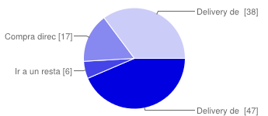

|  |  |  |
| --- | --- | --- |
| Delivery de restaurant | **47** | 44% |
| Ir a un restaurant | **6** | 6% |
| Compra directa en rotisería | **17** | 16% |
| Delivery de rotisería | **38** | 35% |

De qué lugar obtiene información de la comida a solicitar?

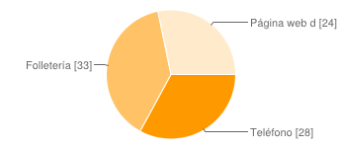

|  |  |  |
| --- | --- | --- |
| Teléfono | **28** | 26% |
| Folletería | **33** | 31% |
| Página web del restaurant o rotisería | **24** | 22% |

##### ¿Cómo calificaria el servicio de Delivery ofrecido por los locales gatronómicos?

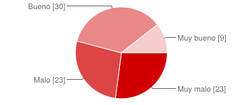

|  |  |  |
| --- | --- | --- |
| Muy malo | **23** | 21% |
| Malo | **23** | 21% |
| Bueno | **30** | 28% |
| Muy bueno | **9** | 8% |

¿Qué tanto confía en las transacciones mediante Internet?

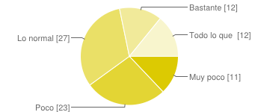

|  |  |  |
| --- | --- | --- |
| Muy poco | **11** | 10% |
| Poco | **23** | 21% |
| Lo normal | **27** | 25% |
| Bastante | **12** | 11% |
| Todo lo que pueda lo hago online | **12** | 11% |

¿Cuántas compras ha realizado online en el último mes?

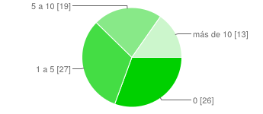

|  |  |  |
| --- | --- | --- |
| 0 | **26** | 24% |
| 1 a 5 | **27** | 25% |
| 5 a 10 | **19** | 18% |
| más de 10 | **13** | 12% |

De existir un sitio que permita realizar un pedido de Delivery online, ¿En qué medida lo usaría?

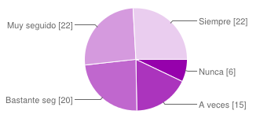

|  |  |  |
| --- | --- | --- |
| Nunca | **6** | 6% |
| A veces | **15** | 14% |
| Bastante seguido | **20** | 19% |
| Muy seguido | **22** | 20% |
| Siempre | **22** | 20% |

##### Análisis:

A partir de los gráficos y datos obtenidos, puede inferirse que las personas en San Nicolás prefieren ampliamente el uso del delivery (ya sea de una rotisería o de un restaurant) antes que trasladarse al local de donde solicitan la comida. Esto puede deberse a varios factores: comodidad, seguridad, no disponibilidad de medios de transporte adecuados, etc. Esto resulta interesante para la explotación de esa tendencia, favorece a la implantación del sistema planteado.

En cuanto a la forma de obtener información acerca del menú gastronómico, se puede observar que la gran mayoría, precisamente el 57% de los encuestados lo hacen mediante medios un tanto anticuados: teléfono, el cual es el medio más usado para la solicitud propiamente dicha del servicio de delivery; y folletería que se obtiene en la calle o en los mismos locales. Cabe destacar que en el caso de la folletería, es un medio el cuál tarda mucho tiempo en actualizarse en cuanto a las promociones, disponibilidad de productos, etc. Pasa muchas veces que el cliente se enfrenta al problema de llamar por teléfono para solicitar algo que leyó en la folletería y ese mismo producto no está disponible o el precio varía. Puede verse también lo poco que las personas consultan las páginas web de los negocios, debido en gran parte a que los mismos no poseen sitios informativos.

Si se habla de la percepción que tienen los clientes sobre la calidad del servicio de delivery actual, puede comprobarse que en muy pocos casos están completamente satisfechas todas las expectativas del cliente, debido en gran parte a las demoras, la equivocación en los pedidos y demás factores. Sin embargo, una porción importante de los encuestados consideran que el servicio es bueno o cumple las necesidades básicas del usuario. La gran mayoría considera que el mismo debería mejorar en varios aspectos.

En cuanto a la confiabilidad que tienen los clientes respecto a las compras y adquisición de servicios online, los nicoleños diversifican bastante sus opiniones. Puede observarse que pese a ser reñida, la pulseada de confiabilidad es a favor de las transacciones online. Esto ha sido posible gracias a servicios como MercadoLibre, AulaMaula, etc que han permitido generar un cierto nivel establecido de confianza. También se ve reflejado en la cantidad de personas que han hecho al menos 1 pedido online en el último mes, poblando la franja promedio entre los 5 y 10 pedidos. Sin embargo muchas personas no hay realizado ninguno, lo que significa una señal de atención a la hora de implementar el negocio planteado.

Por último se les preguntó a los encuestados acerca de la existencia de un sitio online que satisfaga las necesidades de delivery por medio de una plataforma online y las opiniones han sido ampliamente positivas, siendo que tan solo el 6% de los encuestados negó totalmente un probable uso del sitio. Las demás personas han reflejado cierto entusiasmo al contestar que usarían de bastante seguido a siempre el servicio propuesto. Exactamente el 59% expresó su postura de utilizar ampliamente la plataforma si la misma existiese.

## 2.2 Análisis de la Competencia.

Para el análisis de la competencia se tiene en cuenta el modelo competitivo de red Wilensky:

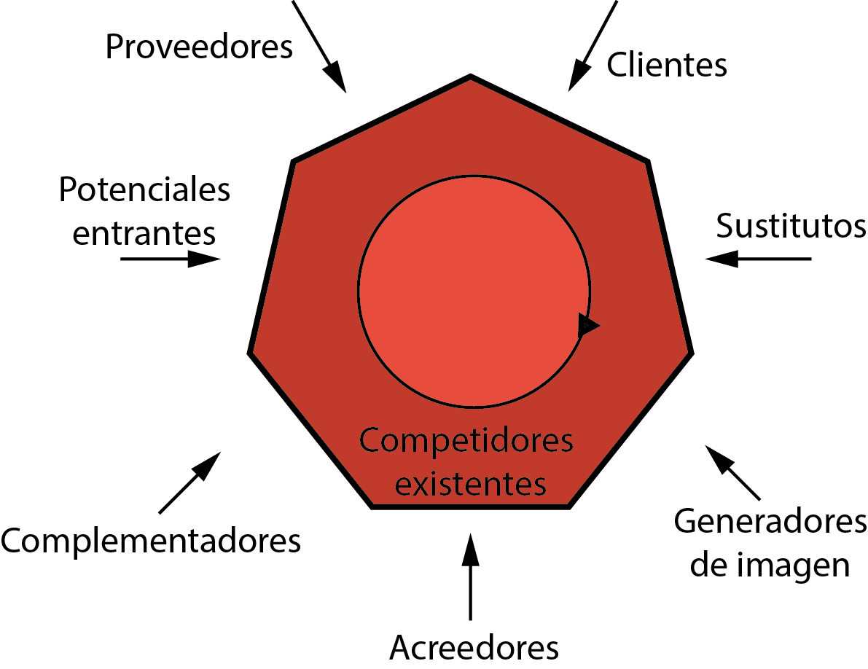

#### Proveedores

El área de los proveedores está poblada según el tipo de insumo o elemento que se le proporciona a la empresa para poder brindar un servicio óptimo y de calidad. Al depender de los mismos para dicha actividad, logran un poder implícito de negociación que condiciona variables de servicio como el precio y la eficiencia del e-business. Los principales proveedores de ***pickupmeal.com*** son:

* Amazon: Proporciona mediante su unidad de negocio Amazon Web Services, distintos servicios de hosting web. Se utiliza en especial el servicio de AWS Elastic Beanstalk para la administración de las distintas instancias del e-commerce. El poder de negociación es bajo debido a que se tratan de servicios estándar qué regulan las necesidades y los precios acordes a las demandas de los clientes y se amoldan a las necesidades de cada uno de ellos. En el caso de ***pickupmeal.com*** hospeda la aplicación principal e-commerce para los *Clientes* y *Negocios*, la aplicación utilizada por la sede administrativa y las bases de datos correspondientes que consumen dichas aplicaciones.
* YPF: Proporciona el combustible necesario para las motocicletas que conducen los cadetes de la empresa. Su poder de negociación es bajo, porque es fácilmente reemplazable por otra estación de servicio.
* EDEN: es el distribuidor de energía eléctrica de la ciudad de San Nicolás de los Arroyos. Su poder de negociación es alto debido a que provee un insumo indispensable para el normal funcionamiento de la empresa. Puede condicionar los precios de la energía a gusto ya que la empresa no tiene otro remedio más que adaptarse a eso.
* Fibertel: es el proveedor de conectividad de internet de la empresa. La misma contrata el servicio de Acceso Simétrico, garantizando calidad y disponibilidad de conexión todo el año. El poder de negociación es alto porque es la única empresa que ofrece este tipo de servicios en la ciudad de San Nicolás de los Arroyos y se trata de un insumo de vital importancia para el funcionamiento del servicio ofrecido por ***pickupmeal.com***.

#### Clientes

Los consumidores de los servicios de ***pickupmeal.com*** se dividen en dos: los *Negocios*y los *Clientes.* Ambos consumen distintas facetas de la experiencia innovadora de la empresa pero poseen niveles altos de negociación, debido a que son elementos esenciales en la rueda operativa de la compañía y dan sentido al e-business. Se pueden analizar por separado de la siguiente manera:

* **Clientes:** su poder es alto, debido a que en base a ellos comienza todo el proceso de delivery, el negocio se basa en que ellos utilicen el servicio. Es importante a nivel estratégico mantener una buena relación con los mismos, asegurándose que el servicio sea óptimo, que el e-commerce funcione correctamente y sea fácil de usar, asimismo es importante ofrecer promociones de vez en cuando para promover la utilización del mismo y la incorporación de nuevos usuarios.
* **Negocios:** su poder es alto pero no tanto como los Clientes. Es alto porque es la otra parte fundamental del negocio, ya que sin oferta gastronómica no podría funcionar el e-commerce. Una vez establecida la solución propuesta, el poder de los proveedores baja ya que en este caso la empresa pasa a ser más indispensable para ellos. Estratégicamente hay que mantener a los dueños de los locales bien informados de los beneficios que les otorga la herramienta y mantener el servicio de delivery optimizado. En una primera instancia del ***pickupmeal.com***, el poder de negociación que poseen les permiten regatear de mejor manera los precios de las suscripciones y el de cada envío. Una vez que la empresa cuente con una base importante de usuarios fieles, la balanza de la negociación tiende al lado de la empresa.

#### Potenciales Entrantes

Son aquellas empresas que pueden representar una competitividad directa en el futuro. En el caso de ***pickupmeal.com*** son competidores potenciales cualquier restaurant o rotisería que tenga planes de iniciar un e-commerce para la toma de pedidos online y entrega con delivery propio. También lo son aquellos emprendimientos que surjan relacionados con la entrega de viandas corporativas.

Existe un caso en concreto el cuál puede asemejarse en cuánto a los pedidos online de productos. Se trata de una de las panaderías más representativas de la ciudad de San Nicolás de los Arroyos: El Sol, cuya web[23] en la fecha de consulta actual (septiembre de 2015) anuncia en su contenido un futuro servicio de pedidos online. A pesar de no tratarse de una competencia del mismo servicio en su totalidad, es un dato a tener en cuenta.

#### Sustitutos

Son aquellas empresas que cumplen exactamente la misma función o alguna de las funciones de la empresa sin ser competidores directos. En el caso de ***pickupmeal.com*** podría ser por ejemplo una red de cadetes que realicen la tercerización del delivery para los negocios gastronómicos, en conjunto con una página que gestione los pedidos del cliente hacia el local. También podría ser uno o varios locales que implementen un sitio de pedidos y ellos mismos realicen el delivery o lo tercericen. Si se consideran casos concretos, no existen por el momento negocios de tal índole.

#### Acreedores

Son aquellas empresas que en un determinado tiempo brindaron una financiación económica o algún servicio a la empresa y no se ha abonado en su totalidad el costo asociado. En el caso de ***pickupmeal.com*** no existen empresas de tal índole ya que al ser un startup todavía no se estimulan este tipo de relación de deuda. Llegado el momento de que existan, se evaluarán distintas estrategias de asociación o de alianza con las mismas.

#### Complementadores

Son negocios que desarrollan una actividad distinta a la de la empresa pero que complementan la experiencia de los clientes aportando un servicio o producto. Generalmente se identifican este tipo de compañías para poder dar rienda a alianzas estratégicas que mejoren la experiencia de cada cliente, aportándole indirectamente un valor especial al servicio propuesto. En el caso de ***pickupmeal.com*** se identificaron como empresas complementarias (en menor o mayor medida) las siguientes:

* Facebook, Twitter, Google: cada una de estas empresas proveen cada uno una API[24] para consumir distintos recursos relacionados a sus productos (redes sociales). El que provee una suerte de complemento a los servicios de ***pickupmeal.com*** es el relacionado con la registración de *Clientes* al e-commerce mediante las cuentas que los mismos poseen en las redes sociales mencionadas. Este tipo de acceso mejora la experiencia del usuario y acelera los tiempos de registración e inicio de sesión en el sitio web para poder realizar los pedidos a los *Negocios.* En el caso especial de Google, también aporta el producto Google Maps para que los *Clientes* y los *Negocios* puedan visualizar la movilidad de sus pedidos en tiempo real en un mapa fehaciente de su localidad.
* Apple y Google: cada una de estas empresas proveen *Stores[25][26]* para que los *Clientes* descarguen aplicaciones móviles acorde a la naturaleza de sus dispositivos (Android o iOS). En el caso de ***pickupmeal.com***, se dedica a mantener aplicaciones para estas dos plataformas de modo que es vital el aporte de estos servicios para la distribución de las mismas. Sucede que algunos *Clientes* prefieren este tipo de experiencia en vez de una webapp.

#### Generadores de Imagen

Los generadores de imagen son empresas que tienen credibilidad entre los clientes y pueden favorecer al emprendimiento a ingresar en la mente de los consumidores con una imagen positiva y que inspire confianza en los productos o servicios que ofrezca. En el caso de ***pickupmeal.com*** se analizan los siguientes generadores de imagen:

* *Negocios:* los mismos restaurantes o rotiserías que son consumidores del servicio, son negocios en sí mismos, los cuales tienen un cierto impacto en sus clientes existentes. Si se encargan de destacar el uso de la propuesta de ***pickupmeal.com***, las personas que confían en la calidad de sus platos también confían en el servicio de delivery por más que sea de otra empresa. En el caso de ciertos locales importantes y determinantes en la región geográfica a desarrollarse, son muy importantes en la imagen positiva de la empresa debido a que llegan a más personas y prestigio.
* Redes sociales: en una era completamente digital y orientada a internet, es vital tener una comunicación permanente con el cliente mediante las redes sociales, las cuales son una herramienta fundamental para ciertas campañas de marketing y publicidad de la empresa. Mediante una buena gestión de las mismas, se puede generar una imagen muy positiva de la empresa. Algunos ejemplos concretos serían que ante dudas que los *Clientes* expongan, se les conteste de buena manera y aportando información útil. Los servicios de redes más utilizados para la generación de imagen son: Twitter, Facebook, Instagram, Vine, Youtube, etc.
* Medios de comunicación: mediante las publicidades en distintos medios como la radio, la televisión y los medios gráficos, pueden desarrollarse estrategias de marketing para impactar en mayor cantidad de *Clientes*.
* *Clientes:* los clientes en sí mismo y una continua utilización del servicio genera una imagen positiva para que mayor cantidad de *Negocios* accedan y se acoplen a la oferta que existe en el e-commerce.
* Estrategias de marketing: las distintas acciones de marketing que se desarrollen con éxito, como por ejemplo distintas campañas sociales y sustentables pueden mejorar la imagen de la empresa en el compendio de la sociedad donde se inserta el negocio. No son empresas las que las generan pero algunas de las estrategias pueden incluir ciertas empresas complementarias temporalmente.

### 2.2.1 Principales Competidores Directos.

Son aquellas empresas que producen el mismo producto o servicio que ofrece ***pickupmeal.com***. En especial con el caso analizado, los competidores directos serían todos los restaurantes o rotiserías que actualmente estén realizando deliveries y que no estén dispuestos a ser clientes del servicio propuesto. Puede pensarse que no son competidores directos por que no poseen la misma forma de comunicarse con el cliente, pero sin embargo lo son por cumplir parte de la actividad que desarrollará el emprendimiento.

Un caso altamente analizado es el de la web ChauCocina[27] la cual pertenece a emprendedores nicoleños que poseen ya un cierto tiempo de desarrollo aunque no han podido lograr la adherencia de muchos restaurantes (únicamente rotiserías de la ciudad de Rosario) pero cuyas intenciones son la de apropiarse de la mayor cantidad de clientes en la región en la que se intenta desarrollar ***pickupmeal.com***. A principios del corriente año (2015), no presentaban ningún local, solo anuncios en su web incitando a los mismos a que se unan a la plataforma, pero en el momento actual (septiembre de 2015), han logrado incorporar rotiserías del centro rosarino.

El caso especial de PedidosYa[28] es de vital relevancia, actualmente no solo es el sitio más popular en cuanto a pedidos online a los más importantes locales gastronómicos de Argentina, sino de toda América Latina. Han sabido ser pioneros en el rubro y se han distribuido con publicidad y en todas las plataformas móviles con aplicaciones nativas. Se trata de un competidor directo, pese a no poseer la rama dedicada a la logística de Delivery que sí posee ***pickupmeal.com***, factor determinante para considerar a PedidosYa un potencial candidato a objetivo de alianza estratégica.

#### Fortalezas, Debilidades y Reacciones de los competidores directos.

|  |  |  |  |
| --- | --- | --- | --- |
| **Competidor** | **Fortalezas** | **Debilidades** | **Reacciones** |
| **ChauCocina** | * Implementación de la solución antes de que salga al mercado ***pickupmeal.com***. * Contacto con varios locales de la localidad de Rosario. | * Diseño del e-commerce poco intuitivo y eficaz para el manejo de los usuarios dentro del mismo. Faltan aspectos como accesibilidad y criterio estético. * Funcionalidad extremadamente limitada y con fallas del e-commerce. * Imagen de marca poco impulsada, con muy poco conocimiento de los dueños o contacto con la empresa. * Nula inserción en medios de comunicación locales o regionales. * Ningún contacto con los comercios de la localidad de San Nicolás. * Falta de empleo de estrategias de marketing y uso de empresas complementarias o aliadas. | * Intento de competencia directa mediante promociones o precios a riesgo de tener pérdidas. * Difamación en contra de ***pickupmeal.com*** |
| **PedidosYa** | * Solución implementada hace mucho tiempo con muchos clientes y demostrado éxito. * Gran capital de inversión y demostrado crecimiento económico. * Gran prestigio de la marca logrado a lo largo de los años con publicidades y un servicio eficiente. * Liderazgo del mercado en su totalidad. * Adquisición de sus principales competidores. * Buena utilización de las redes sociales y medios de comunicación como la televisión y los diarios. | * Nombre que lo limita al habla hispana. * No posee servicio de delivery propio. * No aporta muchos beneficios a los restaurantes que se acoplan a la plataforma. * Poca acción social de la empresa e imagen pobre a nivel corporativo frente a la sociedad. | * Acorde al impacto de ***pickupmeal.com*** puede llegar a intentar una adquisición o asociación. |

#### ¿A cuál atacar?

La elección depende principalmente de los recursos y las posibilidades de triunfo de ***pickupmeal.com*** frente al competidor directo. En este caso, se selecciona a ChauCocina ya que se encuentra en el mismo ámbito regional y parece ser una empresa joven sin muchos recursos, la cuál está a la misma altura que ***pickupmeal.com***. Otro factor importante es la poca experiencia de los emprendedores del proyecto ChauCocina, situando en igualdad de condiciones ambas empresas. Se pronostica una batalla competitiva basada en aspectos determinantes como la innovación y creatividad y calidad de los servicios propuestos. Agregando otro aspecto importante, es que es más fácil encontrar información acerca de ChauCocina que de PedidosYa.

### 2.2.2 Análisis de la Cadena de Valor

#### Pickupmeal

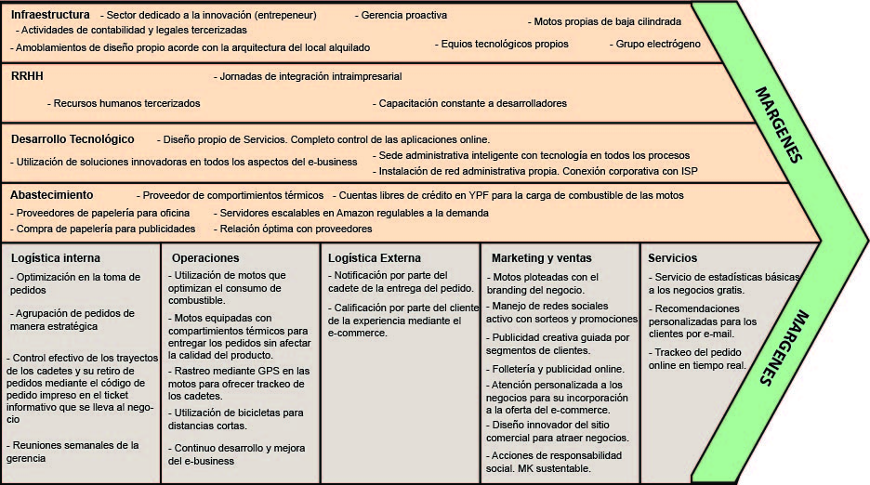

#### ChauCocina

### 2.2.3 Definición de Factores Críticos de Éxito (FCE)

En el siguiente ítem se va a abordar de manera sistémica la obtención de los factores críticos de éxito, ésta consta de 7 etapas en las cuales a través del pulido de objetivos de la empresa se llega a la obtención de los mismos.

Antes de comenzar con las etapas, es pertinente dar una definición del concepto a tratar. Los factores críticos de éxito son el conjunto mínimo de áreas, factores o puntos, determinantes en las cuales si se obtienen resultados satisfactorios se asegura un desempeño exitoso para un individuo, un departamento o una organización. Son variables que la gerencia puede influencias a través de sus decisiones u que pueden afectar significativamente la posición competitiva global de las firmas en una industria.

#### Primera Etapa: Lista de objetivos de la organización

* Redefinir la experiencia del delivery.
* Obtener una cantidad mayor a 15 Clientes (Restaurantes)
* Obtener una pool de usuarios mayor a 100
* Entregar pedidos en un tiempo menor a 30 minuto

#### Segunda Etapa: Identificar factores de éxito

|  |  |
| --- | --- |
| **Objetivos** | **Factores de Éxito** |
| * Redefinir la experiencia del delivery * Obtener una cantidad mayor a 15 Restaurantes * Obtener un pool de usuarios mayor a 100 * Entregar pedidos en un tiempo menor a 30 minutos. * Establecerse en la ciudad de san Nicolás en un período máximo de 15 meses | * Brindar un sitio web intuitivo, confiable y elegante * Mantener comunicación con el Usuario, de manera de afianzar la relación * Manejo de envío de pedidos a los Restaurantes * Brindar información y estadísticas útiles a los Restaurantes respectos a sus ventas * Opción de cadete exclusivo para el local * Montar sede administrativa y operativa * Lanzar Campaña publicitaria y promociones tanto para los Clientes, como para los Usuarios * Plotear vehículos de envío * Brindar trackeo de pedido a los usuarios * Optimización en los procesos de entrega |

#### Tercera Etapa: Eliminar factores de éxito no críticos

Se utilizarán en este punto diferentes criterios para eliminar los Factores de éxito, en el caso que cualquiera de los criterios sea negativo, no se va a tomar el factor como crítico.

**Criterios**

1. **¿Es el factor de éxito es esencial para cumplir el objetivo?**
2. **¿Requiere especial cuidado en su realización?**
3. **Si no ocurre el factor de éxito, ¿Podría alterarse el correcto cumplimiento del objetivo?**

|  |  |  |  |
| --- | --- | --- | --- |
| **Factores de Éxito** | **1** | **2** | **3** |
| Brindar un sitio web intuitivo, confiable y elegante | **SÍ** | **SÍ** | **SÍ** |
| Mantener comunicación con el Usuario, de manera de afianzar la relación | **NO** | **SÍ** | **NO** |
| Manejo de envío de pedidos a los Restaurantes | **NO** | **SÍ** | **NO** |
| Brindar información y estadísticas útiles a los Restaurantes respectos a sus ventas | **NO** | **SÍ** | **NO** |
| Opción de cadete exclusivo para el local | **NO** | **NO** | **NO** |
| Montar sede administrativa y operativa | **SÍ** | **SÍ** | **SÍ** |
| Lanzar Campaña publicitaria y promociones tanto para los Clientes, como para los Usuarios | **SÍ** | **SÍ** | **SÍ** |
| Plotear vehículos de envío | **NO** | **SÍ** | **NO** |
| Brindar trackeo de pedido a los usuarios | **NO** | **SÍ** | **NO** |
| Optimización en los procesos de entrega | **SÍ** | **SÍ** | **SÍ** |

#### Cuarta Etapa: Seleccionar los factores críticos de éxito y determinar componentes

|  |  |  |
| --- | --- | --- |
| **Objetivos** | **Factores de Éxito** | **Componente de FE** |
| Redefinir la experiencia del delivery | Brindar un sitio web intuitivo, confiable y elegante | * Capacitación constante de los desarrolladores * Énfasis en el diseño * Utilización de Servicio de hosting de alta performance * Utilización de las ultimas tecnologías y frameworks |
| Obtener una cantidad mayor a 15 Restaurantes y un pool de usuarios mayor a 100 | Montar sede administrativa y operativa.  Lanzar Campaña publicitaria y promociones tanto para los Clientes, como para los Usuarios | * Ubicarse en lugar estratégico * Publicidad creativa dirigida tanto a restaurantes como a usuarios * Ploteo de motos y branding de la empresa * Promociones dirigidas hacia los usuarios * Publicidades en distintos medio |
| Entregar pedidos en un tiempo menor a 30 minutos | Optimización en los procesos de entrega | * Agrupación de pedidos por zona * Rastreo por GPS * Utilización de motos y bicicletas para corta distancia * Trackeo de pedidos |

Debido a la falta de información de la competencia se definen los factores de éxito de forma subjetiva a partir de diversas fuentes de información externas a las empresas que brindan datos a partir de sus comportamientos en el mercado.

#### Competidores

#### ChauCocina

En este caso particular, es una empresa que recientemente sale a la luz, de la cual se posee información debido a contactos profesionales con diseñadores, de la cual se puede deducir que los factores críticos de éxito de la empresa son los siguientes:

* Mejora constante del diseño de la plataforma
* Obtención de clientes que nutran al sitio de contenido
* Acercamiento a los usuarios mediante lenguaje coloquial
* Marketing mediantes redes sociales

#### Pedidos ya

Se presenta un escenario diferente con esta empresa, debido a que se posee información más variada ya que durante los últimos años logró una popularidad destacada. Durante el **C**ongreso de **I**nternacional en **I**nnovación **T**ecnológica **I**nfomática (CIITI) de 2015, se tuvo la oportunidad de presenciar una conferencia del gerente de mercado *Lic. Fernando Abd el Jalil* en la cual destacó diferentes aspectos claves de negocio sobre la empresa.

A partir de estas experiencias se deducen los siguientes factores críticos de éxito:

* Mejorar la plataforma Móvil del e-commerce
* Fortalecer las campañas publicitarias, incentivando al uso de la plataforma móvil
* Expandir el e-bussines a países en donde no se encuentre actualmente
* Incrementar promociones que incentiven a los usuarios
* Agregar a su variedad gastronómica sabores de diferentes etnias

### 2.2.4 Fortalezas y debilidades del negocio

Se comparan las fortalezas y debilidades de ***pickupmeal.com*** en relación a sus competidores directos. F= fortaleza; D=debilidad.

|  |  |  |  |  |  |  |
| --- | --- | --- | --- | --- | --- | --- |
| FCE | ChauCocina | | PedidosYa | | Pickupmeal | |
| F | D | F | D | F | D |
| Brindar un sitio web intuitivo, confiable y elegante | X |  | X |  | X |  |
| Montar sede administrativa y operativa. |  | X |  | X | X |  |
| Lanzar Campaña publicitaria y promociones tanto para los Clientes, como para los Usuarios |  | X |  |  |  |  |
| Optimización en los procesos de entrega (delivery). |  |  |  | X | X |  |
| Mejora constante del diseño de la plataforma |  | X | X |  | X |  |
| Obtención de clientes que nutran al sitio de contenido. |  | X | X |  |  | X |
| Acercamiento a los usuarios mediante lenguaje coloquial | X |  |  | X |  | X |
| Marketing mediantes redes sociales | X |  | X |  | X |  |
| Mejorar la plataforma Móvil del e-commerce |  | X | X |  |  | X |
| Fortalecer las campañas publicitarias, incentivando al uso de la plataforma móvil |  | X | X |  |  | X |
| Expandir el e-bussines a países en donde no se encuentre actualmente |  | X | X |  |  | X |
| Incrementar promociones que incentiven a los usuarios | X |  | X |  | X |  |
| Agregar a su variedad gastronómica sabores de diferentes etnias |  | X | X |  |  | X |

# 3 Analisis FODA

## 3.1 Cuadro foda

|  |  |  |
| --- | --- | --- |
| **Análisis Interno** | **Fortalezas** | **Debilidades** |
|  | * Propuesta innovadora * Propuesta de inversión favorable * Excelencia en las facetas de desarrollos * Contactos influyentes * Localización estratégica * Comunity Managment | * Poca experiencia en negocios * Infraestructura interna básica * Carencias en área de marketing y publicidad * Bajo presupuesto |
| **Análisis Externo** | **Oportunidades** | **Amenazas** |
|  | * Solución novedosa única en la ciudad * Volumen elevado de pedidos * Reglamentaciones Legales * Tendencia positiva hacia la implementación * Sociedad tecnificada * Delivery actual desfavorecido | * Resistencia por parte de los negocios en adopciones tecnológicas * Postura conservadora por parte de los restaurantes * Competencia * Potenciales reglamentaciones restrictivas. * Rechazo de los usuarios * Contexto económico/financiero |

## 3.2 Analisis de las fortalezas, oportunidades, debilidades y amenazas.

### Fortalezas

* No existente hasta el momento una propuesta innovadora de tal magnitud en la ciudad de San Nicolas de los arroyos.
* Se presenta una propuesta de inversión no tan elevada en relación a otros negocios como ser el manufacturero o de extracción de materias primas.
* Alta calificación de los programadores y demás miembros del equipo de trabajo.
* Contacto cercano con dueños de algunos de los restaurantes más influyentes en la ciudad.
* Localización estratégicamente favorecedora de la oficina comercial y de operaciones de la empresa.
* Gran dominio del Comunity Management.

### Oportunidades

* No existe una plataforma que ofrezca un beneficio como la propuesta de negocio planteada. Oportunidad de ofrecer un servicio único para las empresas gastronómicas.
* Existe una gran cantidad de pedidos los fines de semana (produce a veces retrasos e insatisfacción en los clientes) lo que brinda una oportunidad neta si se puede penetrar el mercado con la plataforma.
* No existen restricciones a la actividad por parte de la reglamentación local.
* Según la encuesta realizada la gran mayoría de las personas usaría una plataforma como la planteada.
* Según el censo en argentina, la gran mayoría de los hogares nicoleños poseen algún medio tecnológico (computadora, celular) para acceder al sitio.
* Existe una opinión negativa hacia la calidad de servicio de delivery actual según la encuesta realizada.

### Debilidades

* Primer emprendimiento por parte de los dueños de la empresa. Poca experiencia en el ámbito de negocios.
* Infraestructura interna quizás no lo suficientemente desarrollada en el caso de un hipotético éxito que supere las expectativas.
* Carencias en el áreas de marketing y publicidad, puede perjudicar al e-business a la hora de la promoción.
* Presupuesto para la compra de solamente dos motocicletas.

### Amenazas

* La mayoría de los dueños de las empresas gastronómicas son personas de mayor edad que tienen una mayor resistencia a la adopción de servicios tecnológicos, por miedo o desconfianza.
* Existe una tendencia a los restaurantes a no tomar riesgos, hace años que tienen la misma actividad sin ningún tipo de innovación, se infiere una actitud estacionaria de “hacer lo mismo siempre”, sin ofrecer servicios nuevos distintivos.
* Aparición repentina de una plataforma similar.
* Aparición de reglamentaciones que afecten negativamente la actividad del sitio.
* Representa una amenaza el caso en el cual los clientes no crean necesario o no vean útil la plataforma.
* Situación macroeconómica desfavorable. Ejemplo: suba repentina del precio de los combustibles.

## 3.2 Analisis de las fortalezas, oportunidades, debilidades y amenazas.

De acuerdo a las características descriptas en el cuadro FODA, se realiza un análisis sobre cada uno de los ítems planteados.

Con respecto a las fortalezas, se prevé que el factor principal de éxito es que la propuesta no está implementada actualmente en la ciudad de San Nicolás, lo que conlleva a una característica destacable, el día de mañana, sobre una posible competencia. Añadiendo a esta fortaleza se suma el contacto y la relación estrecha que se posee con algunos Negocios referentes, con lo que se supone una tarea relativamente sencilla la adhesión de estos al e-business. Por último es importante nombrar los conocimientos que se poseen en el área de desarrollo de software, los cuales son un pilar importante en cuanto a la calidad y rapidez con el que se puede lograr el sitio Web.

Siguiendo con el análisis interno del e-business, la debilidad obvia que presenta el equipo es la inexperiencia en proyectos, esto puede acarrear infinidades de problemas como errores en estimaciones, ya sea en cuestiones económicas como temporales, inconvenientes a la hora de elegir herramientas óptimas para realizar diferentes actividades, entre tantas otras cosas. Otro factor importante, en la falta de inversionistas, por lo que se dispone con una inversión mínima, lo que limita algunos recursos para el desarrollo del e-bussines.

Por el lado de las oportunidades, debido a la inexistencia de competencias en el negocio, a la creatividad y seriedad con la que se plantea la solución, se divisa que una gran cantidad de Negocios y Usuario interesados en el servicio. Por otro lado, se puede considerar que en el caso de que el e-business sea exitoso, la empresa podría beneficiarse con nuevos proyectos.

Finalmente, le queda el turno a las amenazas con las cuales debe permanecer *Pickupmeal*, teniendo en cuenta la sociedad Nicoleña, se torna muy difícil establecerse insertarse y tomar posición en el mercado, agregando a esta restricción que la gran parte de los poseedores de los Negocios gastronómicos de la ciudad son mayores de edad y no están, en la mayoría de los casos, familiarizados con las nuevas tecnologías, sin contar la mentalidad conservadora que llevan adelante.

## 3.3 Conclusion: atractivo de la industria, fortalezas de negocio.

A partir del análisis realizado sobre las fortalezas, oportunidades, debilidades y amenazas de ***Pickupmea.com****l* se puede concluir que, el principal atractivo del mercado de la ciudad de San Nicolas de los Arroyos, es la cantidad de pedidos que se realizan tanto los días semanales por la actividad comercial en horario corrido, como los fines de semana en donde se registra una actividad importante en el sector.

Referido a las fortalezas del negocio se pueden tomar como ventajas competitivas la cercanía y conocimientos acerca de la cultura nicoleña frente a empresas similares que intenten penetrar en el mercado, los contactos establecidos con los *Negocios* más influyente de la ciudad, y por último la novedad de implementar por primera vez un e-business de las características anteriormente descriptas

# 4 Segmentación

Conocer el comportamiento del consumidor y el timing del negocio permite calcular el tamaño del mercado. No basta saber el número de hogares que existe en una región (cómo se analizó en el punto 2.1.1 relacionado al escenario local), sino que además hay que saber cuántos clientes interesados hay en cada hogar, cuántos dispuestos a curiosear el servicio, cuántos de éstos ya lo utilizaron, y a cuántos de las restantes se puede atender conforme a la capacidad de producción. Eso es el tamaño del mercado. Se puede imaginar el proceso de dimensionamiento del mercado como un conjunto de "flItros " o "embudos" a través de los cuales "pasan" los consumidores y siguen unos pocos, cada uno de los cuales representa un aspecto de la segmentación. Un ejemplo de este tipo de filtros propuesto por Gerardo Saporosi[29] es el que se refleja en la *Ilustración 13*.

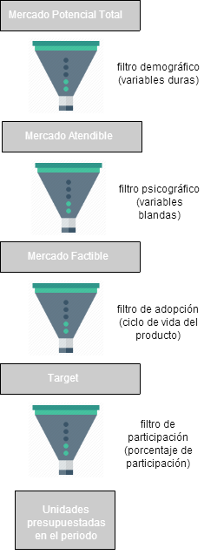

*Ilustración 13 - Filtros Mercado Saporosi*

## 4.1 Segmentación de consumidores y/o negocios.

En el caso de ***pickupmeal.com***, para poder ubicar los servicios que ofrece la empresa de la mejor manera posible se debe tener en cuenta y analizar sobremanera el pool de clientes a los que se destina los servicios. Para ello es necesario tener en cuenta el contexto donde se desea implementar la solución, es decir la ciudad de San Nicolás de los Arroyos, y realizar una segmentación correcta tanto para los *Usuarios*, que son las personas que realizan los pedidos en el e-commerce, como para los *Negocios*, que son las empresas culinarias que satisfacen esos pedidos. Luego se aplican estrategias de marketing diferenciadas para ambos.

## 4.2 Identificación de grupos diferenciados de consumidores.

A continuación se analizan de forma diferenciada los *Negocios*¸ de los *Usuarios* teniendo en cuenta distintos factores dado que poseen una naturaleza distinta.

**Clientes**

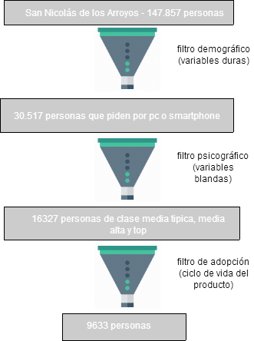

Segmentación Geográfica: La ciudad objetivo es San Nicolás de los Arroyos, Provincia de Buenos Aires, Argentina. Dentro de la misma se tiene en cuenta el factor:

* Densidad: se trata de una región urbana, debido a la ubicación de los negocios y los límites de viaje del delivery (zona céntrica de la ciudad). Según el último censo nacional realizado en el año 2010, explotado en el mapa interactivo online del diario lanacion.com[30] en la ciudad de San Nicolás hay un total de **145.857** personas.

Segmentación Demográfica: se tienen en cuenta los siguientes factores:

* Edad: de 15 a 64 años aproximadamente. Según el censo, existe un total de 94.549 personas en este rango de edad.
* Ocupación: en el intervalo de edades más jóvenes, se trata de Estudiantes que generalmente no tienen recursos generados motu propio. Focalizándose en los jóvenes que ya se encuentran en una edad en la que pueden tener un trabajo, se esperan clientes con ocupaciones tales como: amas de casa, oficinistas, abogados, profesoras, comerciantes, ingenieros, empleados de diversos tipos, etc. Dado que se trata de una región entre los cuatro bulevares principales, es decir una zona céntrica, se esperan ocupaciones de carácter profesional intermedio y profesional alto.
* Hogares con computadora o Smartphone: Dentro de la población nicoleña, existen 45.051 hogares establecidos, dentro de los cuales 22.110 poseen una computadora, lo cual representa un 48,08 % del total. Asimismo, la cantidad de personas con celular dentro de los hogares es de 38.924, lo que representa un 86,40% del total. En base a estos datos se realiza un promedio entre ambas variables y se obtiene un total de **30517** personas que podrían tener tendencia a hacer un pedido.

Segmentación Psicográfica

* Clase social: el espectro de clases sociales al que se va a enfocar el servicio en la arista de *Usuarios* abarca las clases media típica, media alta y media top. Según la consultora W, expresada en un artículo de la web iProfesional[31], el 53,5% de los argentinos pertenece a estas clases sociales. Lo que arroja un total de **16327** personas.

Segmentación Conductual

* Actitud hacia el producto: se busca insertar el servicio en *Usuarios* que se muestren entusiastas hacia la innovación que se propone y que tengan una actitud positiva acerca de la inserción de la tecnología en los aspectos comunes de la vida de las personas. Un ejemplo puede ser, en personas que hayan adoptado el uso de smartphones para sus actividades diarias personales y/o profesionales. Según la encuesta realizada y analizada en el punto 2.1.6 relacionado al análisis sectorial, se destaca que un 59% de los encuestados está interesado en la propuesta de negocio, lo que arroja un total de **9633** personas que se adaptan a este filtro.
* Beneficios: se busca que los *Usuarios* sean personas que primen la calidad de servicio y su comodidad personal.

**Negocios**

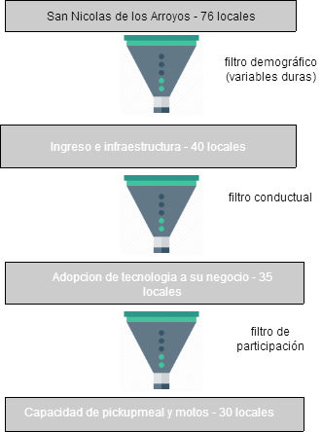

Segmentación Geográfica: La ciudad objetivo es San Nicolás de los Arroyos, Provincia de Buenos Aires, Argentina. Dentro de la misma se tiene en cuenta el factor:

* Densidad: se trata de una región urbana, debido a la ubicación de los negocios y los límites de viaje del delivery, es decir la zona céntrica de la ciudad, donde hay un total de 76 locales entre restaurantes y rotiserías.

Segmentación Demográfica:

* Ingreso: se trata de ubicar el servicio en *Negocios* que posean cierta infraestructura basada en sus ingresos, debido a que la incorporación del e-business requiere de ciertos componentes que no todos los locales pueden afrontar. En base a un relevamiento personal, y teniendo en cuenta la historia de cada uno de los locales analizados dentro de la ciudad, se obtienen un total de 40 locales.

Segmentación Conductual

* Actitud hacia el producto: se busca una actitud entusiasta de incorporar tecnología y renovar los procesos de negocios de su *Negocio* para un beneficio mayor en cuanto a economía y promoción. En base a relevamientos propios e investigación online, se obtiene que ciertos locales tienen una implementación de tecnología prácticamente nula y que se han mantenido así a lo largo del tiempo sin cambiar su filosofía. En cambio otros además de tener presencia online, están predispuestos a incorporar cambios y mejoras a su *Negocio* desde una perspectiva tecnológica. Este filtro arroja un total de 35 locales.
* Situación de lealtad: se busca que los dueños o gerentes de los *Negocios* sean fieles al e-business una vez integrados al mismo.

Segmentación por Participación

* Teniendo en cuenta las capacidades de ***pickupmeal.com*** en una primera instancia y la cantidad de motos a comprar en un comienzo, se decide atender con el servicio a una totalidad limitada de *Negocios*, unos 30 en total.

## 4.3 ¿Quiénes son los potenciales usuarios/compradores del negocio?

En base a la segmentación realizada, se confeccionan distintos perfiles para cada una de las aristas que conforman el e-business.

**Perfiles de los Clientes:**

* Usuarios Jóvenes**:**

Personas cuya edad los limita a ser estudiantes (de nivel secundario hasta universitario) que no generan ingresos propios por medio de un empleo y que en cambio los obtienen de sus padres o tutores. Se encuentran ubicados en la zona urbana de la ciudad de San Nicolás de los Arroyos, en la región delimitada por los cuatro bulevares principales y pertenecen a una clase social que puede ser desde trabajadora hasta alta baja. Deben estar amigados con la tecnología y buscar beneficios relacionados con la comodidad.

* Usuarios Adultos**:**

Personas cuya edad los posiciona como empleados o independientes cuyo ingreso es propio y en base a una ocupación situada en el sector profesional-intermedio o intermedio-alto el cual les permite afrontar gastos que le impliquen una comodidad. Dada sus ocupaciones, pueden pertenecer a una clase social trabajadora, media-baja, media-alta o alta-baja. El rango de edades se estipula hasta los 55 años aproximadamente. Se encuentran ubicados en la zona urbana de la ciudad de San Nicolás de los Arroyos, en la región delimitada por los cuatro bulevares principales. Tienen que ser entusiastas de la tecnología como medio para obtener beneficios de productividad y comodidad y estén dispuestos a usar una solución innovadora como la que propone ***pickupmeal.com***.

**Perfil de los Negocios**

* Negocio innovador**:**

Se buscan negocios que estén ubicados en la región urbana de la ciudad de San Nicolás de los Arroyos, en especial los que se encuentran entre los cuatro bulevares principales. Se requiere que el negocio posea un cierto nivel de ingresos que se adecúe a la estructura de gastos que implica la incorporación del servicio de *pickupmeal.com* y que pueda adoptar un compromiso de calidad de servicio a los *Usuarios*. Es primordial que los dueños o gerentes de los *Negocios* tengan una actitud positiva y entusiasta hacia el servicio propuesto y a la incorporación de tecnología en sus procesos de negocio en general. Es importante que puedan resultar negocios leales y con mente ambiciosa.

## 4.4 Pautas de comportamiento esperado de cada segmento

**Perfiles de Clientes**

Según el resumen ejecutivo 2014 de la Cámara Argentina de Comercio Electrónico (CACE)[32] el 75% de la población argentina tiene acceso a internet. Aproximadamente el 67% de las personas que utilizan internet para realizar compras, se encuentran entre el margen de edad de 18 a 50 años. Esto es un dato que en base a los perfiles de segmentación obtenidos (**Usuario Joven** y **Usuario Adulto**) es muy alentador ya que abarca la mayor parte del intervalo de edad de ambos. El 90% de las personas encuestadas ha dicho que utiliza internet más de seis veces a la semana, lo que implica muchas conexiones diarias. El 19% de las personas ha pagado en efectivo las transacciones realizadas por medio de internet, logrando un 94% de satisfacción en las mismas. En base a estos datos, es muy probable que los segmentos descriptos anteriormente, representen varios de los aspectos que establecen las estadísticas de la CACE ya que al pertenecer a un sector de una clase social pudiente y al vivir en una zona urbana seguramente tengan acceso a internet y sea ampliamente utilizado. Además, el resumen ejecutivo indica que el 90% de las personas que realizan compras online destacan la *comodidad* como motivo determinante a la hora de realizar un pedido online, característica que coincide con los perfiles elaborados para los *Usuarios*.

Acorde a una encuesta realizada[33],[34] a 109 personas por los medios propios de ***pickupmeal.com***, se les preguntó a los encuestados acerca de la existencia de un sitio online que satisfaga las necesidades de delivery por medio de una plataforma online y las opiniones han sido ampliamente positivas, siendo que tan solo el 6% de los encuestados negó totalmente un probable uso del sitio. Las demás personas han reflejado cierto entusiasmo al contestar que usarían de bastante seguido a siempre el servicio propuesto. Exactamente el 59% expresó su postura de utilizar ampliamente la plataforma si la misma existiese.

**Perfiles de Negocio**

En base a investigación propia, se han analizado los perfiles online de los negocios de comida más populares y representativos de la localidad de San Nicolás de los Arroyos y se ha concluido que la mayoría se encuentra de alguna u otra manera inmerso en línea. La gran mayoría posee una página de Facebook relativamente activa y en muy pocos casos poseen página web. Los *Negocios* analizados son:

* Chisa Sushi – Página web[35]
* Villa Roca – Página web[36]
* Café de la Plaza – Página web[37]
* Buena Madera – Página de Facebook[38]
* La Mira – Página de Facebook[39]
* Rocco – Página de Facebook[40]
* La Baska – Página de Facebook[41]
* Nicanor – Página de Facebook[42]
* La Caleta – Página de Facebook[43]
* Aires de Campo – Página de Facebook[44]

Se puede observar que el perfil online de la mayoría de los locales es muy pobre y poco cuidada, lo que puede ser un arma de doble filo a la hora de intentar posicionar *pickupmeal.com*, debido a que puede ser beneficioso en el caso de que puede ser la empresa la que moldee este perfil online deseado, y puede ser peligroso debido a cierta tendencia de poca importancia a los servicios en internet hacia los consumidores. Otro aspecto positivo del análisis del perfil online de los *Negocios* nicoleños, es que no figura ninguno en el sitio[45] con el cual compite *pickupmeal.com*. Se trata de *PedidosYa.com*. Esta es una oportunidad ya que se puede posicionar a la empresa como una alternativa innovadora. Estos perfiles analizados, más unas cinco rotiserías que directamente carecen de actividad online, componen el pool de *Negocios*que ofrecen en un comienzo su carta en ***pickupmeal.com.***

#### Conclusión

Teniendo en cuenta la segmentación realizada y las distintas fuentes de información, se estipula que existirá un pool de *Clientes* aproximado de 9633 que pueden realizar pedidos mediante el e-commerce ya sea mediante un celular o una computadora.

Por el lado de los *Negocios*¸ además de los locales con presencia online destacados, se suman unas cinco rotiserías que han notificado su interés en ***pickupmeal.com*** arrojando un total de 15 *Negocios* para iniciar el periodo del primer año.

Según un estudio realizado por la Cámara de Comercio Electrónico de la Argentina[46] se estipula un crecimiento estimado del 58% en la cantidad de personas que realizan compras o transacciones online, esto quiere decir que el pool de *Clientes* probablemente aumente en dicho porcentaje, reflejándose en la cantidad de locales que se unirán a la plataforma para el segundo año. Según dicho estudio, se estima un crecimiento del 90% en la utilización de redes sociales y medios online para la oferta de servicios por parte de las empresas. En números concretos, se estima que para el segundo año haya una cantidad estimada de 30 *Negocios* adheridos a la plataforma, cubriendo el target determinado en la segmentación del punto 4.2.

# 5 Plan de Acción

Como se detalló en puntos anteriores, los objetivos estratégicos principales se basan en 3 grandes ítems a los cuales se busca desarrollar diferentes planes para poder llegar a concretarlos. A grandes rasgos estos puntos son:

* Obtener un pool de *Negocios* adheridos
* Obtener una masa crítica de *Usuarios*
* Maximizar la performance de entrega.

La estrategia se basa en promocionar el e-bussines, con el objetivo de atraer una cantidad *Usuarios* suficiente para hacer girar la rueda del negocio, claro está que para que ésta comience a rodar es de vital importancia contar con una cantidad de *Negocios* pertinente para que los *usuarios* puedan tener una variedad en su elección.

## 5.1 Programas Generales de acción

Los programas generales de acción, si bien se busca llegar a un fin común, se dividen en dos áreas diferentes, los cuales tratan los problemas desde distintos puntos de vista con el objetivo de modularizar el proyecto, y que éste se pueda realizar con un nivel de gestión y orden lo más óptimo posible. Estos dos ejes mencionados corresponden a la parte de ***Negocio*** y ***Tecnología*** los cuales serán guiados por las Cátedras SAP y TFI correspondientes al primer y segundo cuatrimestre del año 2015

Por el lado de la parte del ***Negocio*** primeramentese trata de crear, reformular, reorientar una idea que soluciones diferentes problemas de diversos tipos de la sociedad y que genere una rentabilidad económica a los propietarios de la misma. A partir de esta se busca gestionar el proyecto en todos sus aspectos de manera de no dejar ningún detalle librado al azar, enfocándose en cada punto para obtener la mayor cantidad de beneficios posibles, optimizando todos los recursos disponibles para la realización del mismo, ya sean económicos, humanos, tecnológicos, políticos, etc a partir del análisis de las variables internas del equipo como externas que influyan sobre el proyecto.

Por otra parte, en el caso del eje ***Tecnológico*** se prioriza los asuntos orientados a la gestión de software, centrándose en la metodología de desarrollo ICONIX ya que esta es un proceso simplificado en comparación con otros más tradicionales, que unifica un conjunto de métodos de orientación a objetos con el objetivo de abarcar todo el ciclo de vida de un proyecto. Las 3 características fundamentales de esta metodología es que es **iterativo e** **incremental** (se desarrolla por partes de manera que se puedan integrar funcionalmente en cada iteración), **Trazable** (capacidad de seguir una relación entre las diferentes características) y **Dinámica** (uso dinámico de diagramas UML). Esta metodología utilizada ayuda a la evolución del proyecto ya que ofrece diferentes ventajas que posibilitan la escalabilidad y el mantenimiento del proyecto entre otras cosas, gracias a sus diferentes fases del proceso ya la documentación de cada una de ellas.

## 5.2 Programas Específicos de acción

A continuación se detallan los programas específicos de acción para cada área

* **Negocio** 
  + Descripción general: Básicamente se trata de definir la idea del proyecto, justificar su viabilidad, dar a conocer la modalidad del mismo, como va a funcionar, quienes son los principales actores, la situación actual del negocio, cuales son las ventajas que ofrece frente a la competencia y demás descripciones primitivas que den a conocer el negocio. Además se incluye las definiciones de misión, visión y valores que definen el propósito de la empresa
  + Análisis estratégico: En este ítem se supone que el proyecto planteado es potencialmente viable, por lo que se pasa a una etapa de análisis de contexto, teniendo en cuenta el escenario donde se va a implementar el proyecto, y diversas variables como ser factores económicos, políticos y tecnológicos. Dentro de este análisis un punto fuerte a analizar son las fortalezas, oportunidades, amenazas y debilidades que presenta el proyecto, para poder así protegerse de sus debilidades y aprovechar las oportunidades que se puedan presentar.
  + Segmentación: En particular este punto se realiza un estudio de los usuarios que van a interactuar con el proyecto, a partir de este se buscar dividir el mercado en nichos más pequeños de modo que se realicen diferentes estrategias para atraer a los usuario pretendidos.
  + Plan de marketing: A partir de la segmentación realizada se busca orientar diferentes planes para atraer a los usuarios a consumir el producto que se le oferta de forma que se torne redituable la actividad proporcionada. Para realizar estos se debe tener en cuenta diferentes aspectos como el producto que se ofrece, el precio, los canales de distribución, el posicionamiento que se desea imponer entre otras cosas.
  + Operaciones: A partir del análisis y la estrategia elegida se plantea la composición de la organización. Para llevar a cabo esta estructura se debe tener en cuenta las diferentes áreas básicas de la empresa, teniendo en cuenta las actividades que se realizan y la filosofía de la empresa.
  + Financiamiento: Se determinará el flujo de caja o presupuesto financiero del proyecto para el horizonte temporal establecido, para lo cual se desarrollaran los presupuestos de Ingresos, Egresos e Inversión. A partir de esta información se realizarán los análisis financieros necesarios para conocer la rentabilidad del proyecto, que debería recoger, al menos, el Valor Actual Neto, la Tasa Interna de Retorno y el Periodo de Recupero de la Inversión. El plan financiero se completa con el análisis de los riesgos, que consiste en establecer un escenario optimista y otros dos pesimistas sobre las previsiones iniciales desarrolladas en el estudio financiero, y con la determinación de la rentabilidad del proyecto. De ser necesario se planteara un plan de contingencia y otro de salida.
  + Factibilidades: Se refiere a la disponibilidad de los recursos necesarios para llevar a cabo los objetivos o metas propuestas. Estas se analizan dependiendo si sus variables son técnicas, comerciales, administrativas o legales.
* **Tecnología** 
  + Análisis de requisitos
    - Modelo de dominio
    - Modelo de caso de usos
    - Prototipo de interfaz de usuario
  + Análisis y diseño preliminar
    - Diagrama de casos de uso
    - Descripción de casos de uso
    - Diagrama de Robustez
  + Diseño
    - Diagrama de clases
    - Diagrama de secuencia
  + Implementación
    - Codificación
    - Test
  + Mantenimiento

Si bien la última etapa no pertenece a la modalidad ICONIX, se presenta de vital importancia a la hora del post desarrollo del software, ya que este puede tener diferentes problemas o modificaciones a lo largo de su vida útil luego de ser desarrollado.

### Negocio

#### Lista de actividades

|  |  |  |  |
| --- | --- | --- | --- |
| **Actividades** | **Descripción** | **Precedencia** | **Duración** |
| A | Descripción General | -- | 3 |
| B | Análisis Estratégico | A | 40 |
| C | Segmentación | B | 15 |
| D | Plan de marketing | B-C | 25 |
| E | Operaciones | B | 15 |
| F | Financiamiento | B | 30 |
| G | Factibilidades | B-C-D-E-F | 20 |
|  |  | **Días** | **148[47]** |

#### Diagrama Gantt

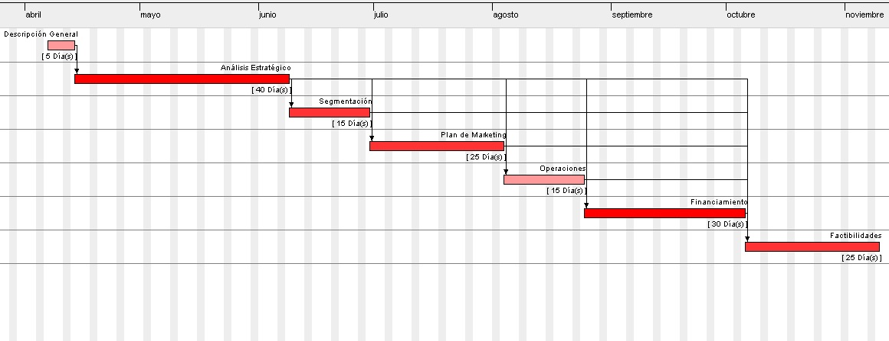

#### Diagrama Pert

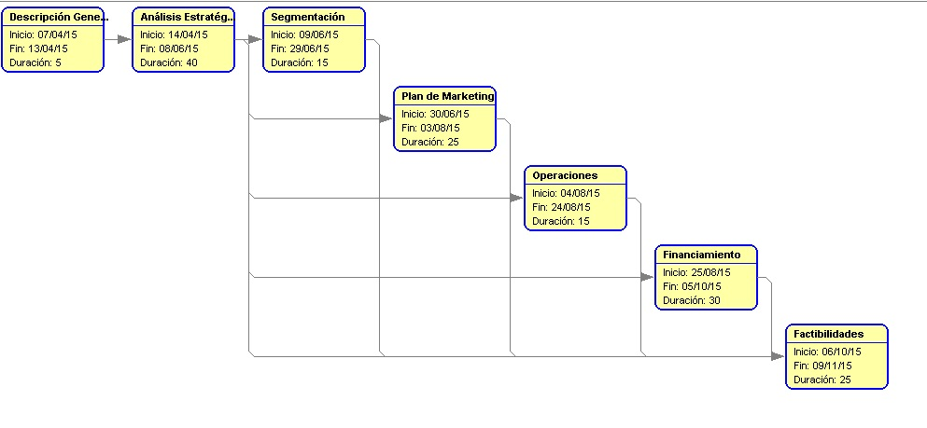

### Tecnología

#### Lista de actividades

|  |  |  |  |
| --- | --- | --- | --- |
| **Actividades** | **Descripción** | **Precedencia** | **Duración** |
| A | Análisis de requisitos | -- | 30 |
| B | Análisis y diseño preliminar | A | 30 |
| C | Diseño | B | 50 |
| D | Implementación | C | 20 |
| E | Mantenimiento | D | 20 |
|  |  | **Días** | **150[48]** |

#### Diagrama Gantt

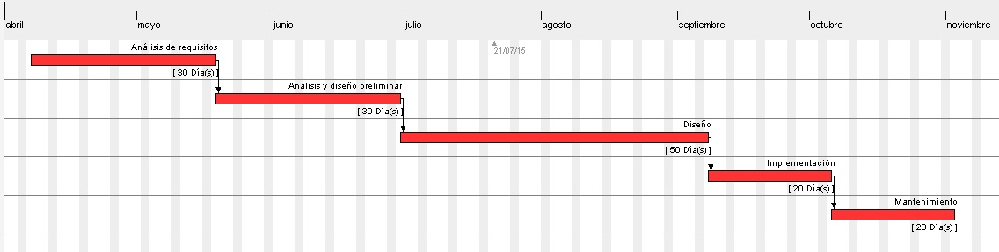

#### Diagrama Pert

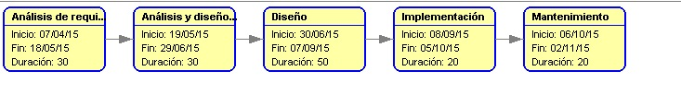

# 7 Operaciones

Habiendo ya descripto la estrategia, el próximo paso es definir la estructura empresarial que se va a llevar a cabo. Teniendo en cuenta el carácter de startup de pickupmeal, su composición por profesionales del sector de tecnología, el entorno dinámico y los procesos multidisciplinares que requiere el negocio, la organización será “Misionaria” donde prima la flexibilidad en la comunicación entre los miembro, la baja diferenciación vertical y la especialización horizontal. Otra característica fundamental de esta configuración es la importancia de la cultura y de la ideología de la empresa, donde predominan equipos de trabajo orientados a objetivos y moldeados de acuerdo a las exigencias de mercado.

## 7.1 Organización de la Empresa

Teniendo en cuenta la configuración misionaria descripta anteriormente, se muestra el organigrama actual de la empresa, donde se plante diferentes subsistemas con el fin de poner como eje principal a los Entrepreneur y poder así en un futuro próximo escalar el negocio y lograr apalancarlo mediantes diferentes servicios, inversiones y alianzas estrategias que se presenten.

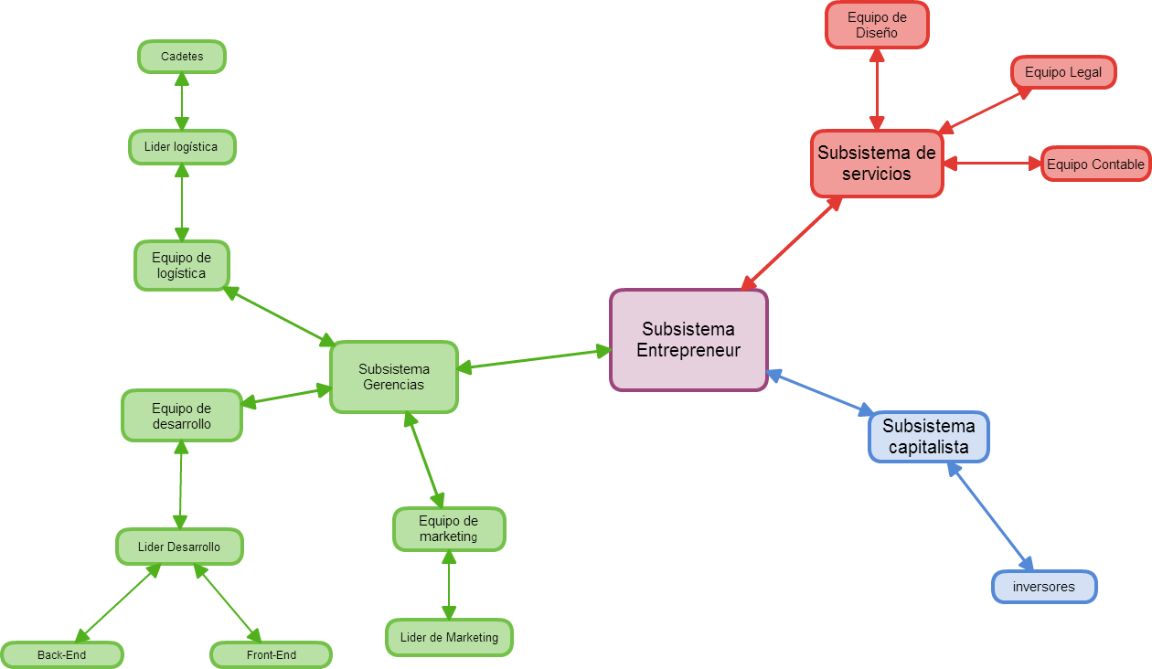

## 7.2 Grupo fundador, composición del directorio, principales accionistas.

### Grupo Fundador:

|  |  |
| --- | --- |
|  | **Domínguez, Jacobo**  *Estudiante de ingeniería en Sistemas de la Universidad Abierta Interamericana. Fiel creyente en la idea de interpretar las nuevas tecnologías como medio de transformación de la sociedad y los negocios. Desarrollador web creativo, interesado en el diseño y sienta a la experiencia de usuario como estilo de vida. A cada proyecto que encara en lo profesional o en su vida personal le asigna toda su pasión, responsabilidad y capacidad.*  *Aficionado a practicar fútbol con amigos, correr y aprender todos los días algo nuevo.* |
|  |  |
|  | **Córdoba, Pablo**  *Estudiante de Ingeniería en Sistemas de la Universidad Abierta Interamericana. Dedicado íntegramente al desarrollo de sitios web de alta creatividad, orientado no solo al negocio, sino a una experiencia de usuario única. Responsable, perseverante y orientado a objetivos son algunas de las cualidades que rigen su accionar, sin dejar de lado la honradez y la moral.*  *Sus tiempos libres son destinados a actividades marinas, básquet y lecturas sobre avances tecnológicos.* |

### Directorio

La Ley No 19.550 en su artículo 255 establece que el Directorio de una sociedad anónima puede estar compuesto por uno o más directores designados por asamblea de accionistas, o por el Consejo de Vigilancia en caso de que la empresa tenga uno.

Para el caso de las sociedades anónimas del artículo 299 de la Ley No 19.550, el Directorio debe estar integrado por un mínimo de tres (3) directores.

El estatuto determina las facultades de la asamblea de accionistas para determinar el número de accionistas, especificando el número máximo y el mínimo.

En el caso de la empresa ***pickupmeal,com*** se conforma por el Grupo fundador y por las personas que tengan un porcentaje de acciones superior al 15 % de la empresa. Con respecto al número mínimo y máximo de accionistas aún no está definido.

#### Reemplazo de directores:

El artículo 258 de la Ley de Sociedades Comerciales hace referencia a la elección de directores suplentes para subsanar la falta de los directores cualquiera sea la causa. Esta previsión es obligatoria para las sociedades que prescinden de sindicatura.

En caso de que se prevea la elección de directores suplentes, éstos pueden ser en el mismo número o en un número mayor al de directores titulares existentes. Es conveniente establecer qué suplente reemplazará a cada director titular si hubiera más de uno.

#### Renuncia:

El director debe presentar su renuncia ante la asamblea de accionistas, si se trata de un Directorio unipersonal; en caso de tratarse de un Directorio compuesto por dos (2) o más miembros es el Órgano de Administración quien deberá aceptar la renuncia, siempre que la misma no afecte el funcionamiento regular y no fuese dolosa o intempestiva.

#### Causas de interrupción del mandato:

Las causas de interrupción del mandato son:

* Vencimiento del mandato
* Renuncia
* Muerte
* Incapacidad
* Inhabilitación por quiebra del director
* Remoción del cargo

Si la renuncia del director afecta el normal funcionamiento de la sociedad debe continuar en funciones hasta tanto la próxima asamblea acepte su renuncia.

### 7.3 Composición del staff Gerencial y perfil de los ejecutivos claves

De acuerdo a la configuración empresarial de ***pickupmeal.com***, se puede ver que está compuesta por diferentes subsistemas:

* ***Subsistema entrepreneur*** conformado por los CEO’s de la empresa y representantes del grupo fundador, Domingúez Jacobo y Cordoba Pablo, estos son los encargados generales de coordinar el e-business como un todo, aportando una mejora permanente en ese aspecto.
* ***Subsistema de servicios***, son equipos externos a la empresa que aportan soluciones en diferentes aspectos que sobrepasan la capacidad de los integrantes, se requiere
  + Equipo de diseño: Profesionales que brinden solución a problemas de diseño en sus diferentes áreas de aplicación (empresarial, ilustración, web, animación, ambiental, entre otros), a través de la elaboración de propuestas altamente creativas que respondan a las necesidades de la empresa y a los requerimientos del mercado.
  + Equipo contable: Profesionales que tienen la capacidad de desenvolverse en entornos económicos globales con capacidad de proponer soluciones de negocios a partir del entendimiento e interpretación de hechos económicos y financieros de la empresa
  + Equipo legal: El perfil de este equipo debe dar una imagen de seguridad, sinceridad y confianza, manteniendo siempre un proceder integrado enfocando su actuar en procedimientos lícitos. Su conducta debe estar regida por la honradez, dignidad y lealtad.
* ***Subsistema gerencial*** está dividido en 3 grandes áreas las cuales a su vez se conforman por un líder que es el encargado de coordinar su sector y promover una comunicación exitosa entre los equipos de trabajo, se busca para cada uno de estos puestos los siguientes perfiles.
  + Líder de Desarrollo: Mas allá de las cualidades técnicas requeridas, se busca un profesional en el área de sistemas que tenga la capacidad de dirigir y gestionar equipos de trabajo de forma exitosa, que posea un nivel sublime de creatividad y efectividad en cuanto a metodologías de trabajo y comunicación con sus pares. Otro de los aspectos requeridos es un alto conocimiento de los avances tecnológicos que puedan tener lugar en el proyecto.
  + Líder de Marketing: Profesional publicista multifacético con capacidad de soluciona problemas de marketing por medio de estrategias de investigación, innovación y desarrollo, haciendo foco en la utilización de recursos gráficos y tecnológicos para atraer a los restaurantes y usuarios finales
  + Líder de Logística: Esta área es crucial en la empresa, por lo que se requiere profesional responsable de alta calificación y con experiencia comprobable que posea capacidad de mejorar procesos de entrega de forma permanente, afinidad para trabajo en equipo y flexibilidad para la comunicación con las demás áreas de la empresa.

## 7.4 Estructura prevista al lanzamiento y evolución

Conforme a lo expresado anteriormente en este documento, dada la naturaleza de startup y la limitación geográfica en la que se piensa el comienzo del emprendimiento, ***pickupmeal.com*** comienza con una estructura básica de grado horizontal con muy poca jerarquización. Dicha estructura está presentada en el siguiente organigrama:



Se estipula que si el negocio es exitoso y se aplican las acciones determinadas en la planificación estratégica realizada, ***pickupmeal.com*** podría expandirse a nivel físico y logístico, en la misma región geográfica o en una nueva región (Principalmente pensando pragmáticamente en las localidades de Rosario y Buenos Aires). En consecuencia, la estructura de la compañía se ve afectada, agregando ciertos niveles de jerarquización para un control regional pertinente. Sin embargo a niveles locales se mantienen todas las mismas estructuras y la misma filosofía de trabajo en conjunto e integración.

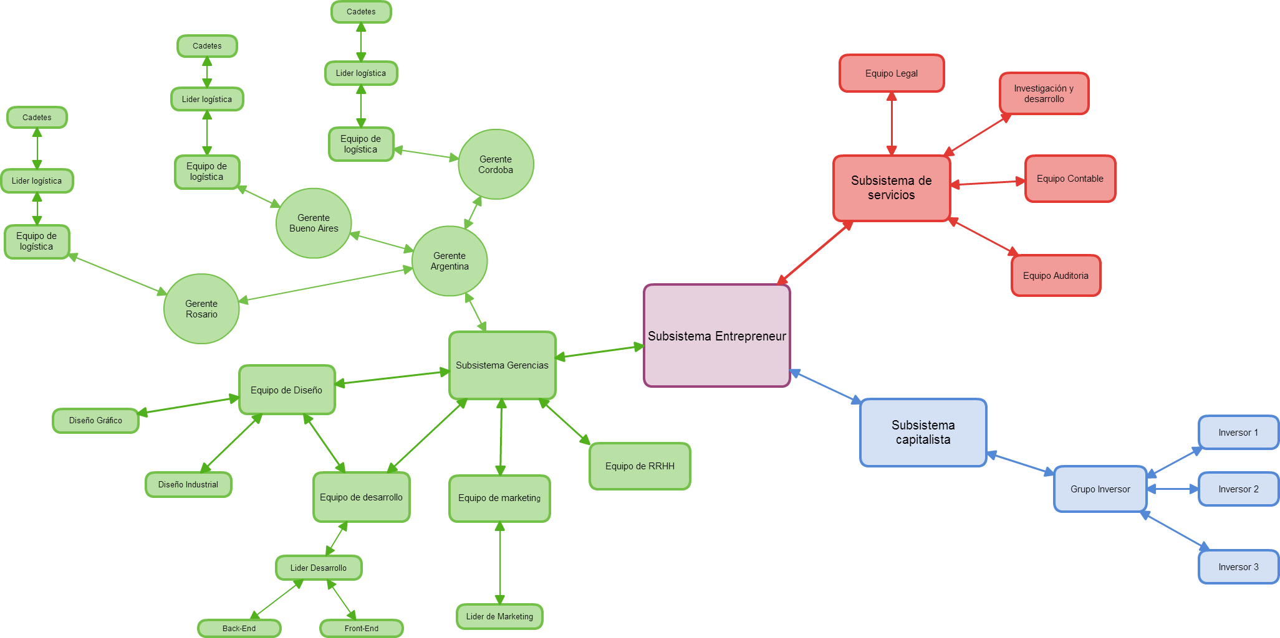

## 7.5 Filosofía y Sistema de trabajo

En base a los valores nucleares establecidos para la empresa ***pickupmeal.com*** descriptos en el punto 1.9 del presente documento, se crea una filosofía dentro de los equipos de la compañía que es parte fundamental de la cultura empresarial establecida. Para hacerlos evidentes, es necesario establecer ciertas pautas de trabajo tanto técnicas como actitudinales e impulsarlas en cada uno de los empleados, de cualquier orden jerárquico. A continuación se describen acciones a tomar, para arraigar cada uno de los valores nombrados en los distintos subsistemas:

**Confianza**

Subsistema Entrepeneur:

* Promover un tipo de trato informal hacia los pares de manera que se establezca una relación más fuerte, de unidad, con matices de amistad y no tan corporativa.
* Promover un trato con los *Negocios* de tipo profesional pero instando al sentimiento de conjunto con el mismo fin, de obtener éxito en los respectivos negocios de cada uno.
* Promover una relación fluida y cercana con los accionistas, manteniéndolos al tanto de todas las actividades y mejoras de la empresa en distintos ámbitos.

Subsistema Gerencial:

* Promover un tipo de trato informal con los diferentes líderes de equipo, dentro de un ambiente democratizado pero acentuando la figura de líder principal no autoritario pero presente.

Equipo de Marketing:

* Poseer un líder proactivo que esté atento a las necesidades e ideas de los demás miembros del equipo y que transmita la confianza de que puede solucionar problemas que sobrepasen a los empleados. Contención ante problemas personales de los mismos y apreciación del trabajo bien hecho.
* Mantener informado al subsistema gerencial de las nuevas campañas de marketing a implementar, detallando la planeación de las mismas y los recursos a utilizar antes de ponerlas en marcha.

Equipo de Desarrollo

* Poseer un líder proactivo que esté atento a las necesidades e ideas de los demás miembros del equipo y que transmita la confianza de que puede solucionar problemas que sobrepasen a los empleados. Contención ante problemas personales de los mismos y apreciación del trabajo bien hecho.
* Aplicar técnicas de coaching para mantener a los empleados motivados y hacerlos sentir protegidos ante los demás subsistemas.

Equipo de logística:

* Líder considerado con los problemas personales de los cadetes y atento a sus necesidades.
* Establecer horarios acordes y repartición pareja del trabajo.
* Promover el buen trato de los cadetes a los empleados de los *Negocios* y hacia los *Clientes* a los que se les entrega el pedido.

**Satisfacción de los Clientes**

Subsistema Entrepeneur:

* Promover la dedicación especial a la identificación de las necesidades de los clientes y del mercado para poder diseñar los productos y servicios que las satisfagan.
* Establecer un diálogo de feedback para verificar que los servicios se cumplan de la mejor manera e impliquen una mejora en el subsistema del cliente.
* Comprometerse con los clientes para entregar un servicio óptimo la gran mayoría del tiempo.
* Estar abiertos a nuevas sugerencias de los clientes para mejorar sus experiencias personales.

Subsistema Gerencial:

* Saber interpretar los nuevos productos y/o servicios que nazcan desde el centro de innovación (subsistema entrepeneur) y estimular los proyectos de creación de los mismos adaptándose a las fechas de largada al mercado acordadas.
* Garantizar al subsistema entrepeneur el alcance de la calidad deseada en cuánto a software y hardware.
* Poner especial énfasis en la experiencia de usuario, tomando todas las variables y medidores para determinar un correcto desarrollo de la solución orientada a las necesidades del cliente.

Subsistema de Marketing:

* Entender los nuevos productos y tomar especial responsabilidad en idear estrategias de inserción en el mercado mediante publicidad relevante logrando el impacto deseado.
* Tomar cada uno de los proyectos como hitos históricos de la empresa que la representarán a lo largo del tiempo y serán emblema de la misma en distintos paradigmas.
* Prestar atención a los gustos y deseos de los consumidores, así como también a las tendencias sociales del segmento a donde insertar los nuevos servicios.

Equipo de Desarrollo:

* Interpretar la necesidad de nuevos productos y cumplimentar los proyectos de manera eficiente poniendo énfasis en la experiencia de usuario.
* Aplicar metodologías que permitan garantizar la calidad del software a desarrollar.
* Incluir herramientas que obtengan métricas de conformidad de los clientes cuando utilizan el e-commerce.
* El líder debe proponer un sistema de beneficios a los desarrolladores que logren diferencias en cuanto a calidad y optimización de la experiencia de usuario.

Equipo de Logística:

* Asegurar que el servicio sea óptimo en cuanto a los tiempos establecidos que fueron anticipados al cliente.
* Mantener el orden aún bajo presión con alto nivel de demanda.
* Prestar atención al feedback que se obtiene de los clientes para poder traspasarlo a otros sectores de la compañía para la mejora del servicio.
* Proponer mejoras al software en base a la experiencia en su utilización constante.

**Innovación**

Subsistema Entrepeneur:

* Tomar a la innovación desde la perspectiva sistémica y de la infonomía, pensándola como un activo estratégico que permita disparar a la compañía en el mercado tanto local como internacional.
* Estar al tanto de todos los avances tecnológicos con perspectiva de implementarlos en posibles nuevos productos o actualizando productos ya existentes.
* Identificar oportunidades en el mercado para nuevos negocios a partir de alianzas estratégicas.
* Impulsar la creatividad en todos los sectores de la empresa para mantener una cierta frescura de ideas y mantener al personal motivado.
* Establecer horizontes ambiciosos pero realistas de la compañía.

Subsistema Gerencial:

* Estar al tanto de nuevas técnicas de liderazgo y coaching para poder implementar en los grupos que se tienen a cargo y fortalecer el diálogo entre los mismos.
* Aplicación de tecnología novedosa en los procesos de reuniones y gestión con los proveedores de la empresa.
* Establecer canales de comunicación innovadores entre los miembros de los equipos que componen la empresa.
* Establecer acciones que promulguen la creatividad en todos los sectores. Ejemplos: pizarras para que cada empleado pueda escribir ideas nuevas; atriles liberados para que los empleados puedan desarrollar su creatividad; juegos a disposición ya sea en consolas como juegos de mesa; establecer un ambiente creativo con muebles y decoración agradables; etc).

Equipo de Marketing

* Mantenerse al tanto de las tendencias mundiales y regionales respecto a la adopción de nuevas tecnologías.
* Comprender la semántica de las redes sociales para poder planear mejores estrategias de publicidades y campañas.
* Utilizar canales novedosos de tecnología para la comunicación de los productos y/o servicios que actualice o cree la compañía.
* Estar atentos a nuevas campañas utilizando alianzas con otras empresas.

Equipo de Logística:

* Usar nuevas técnicas de administración del tiempo para poder otorgar un servicio óptimo al cliente.
* Alinearse a las nuevas propuestas de trabajo provenientes del subsistema entrepeneur.

**Sustentabilidad**

Subsistema Entrepeneur:

* Comprender a la sustentabilidad no solo como un movimiento ecológico sino como el aporte que realiza la empresa a la sociedad donde está inmersa.
* Descubrir nuevas formas de negocios en donde se logre colaborar con la sociedad y el medio ambiente de la misma.
* Crear productos y/o servicios que no interfieran con la cultura actual de la región en donde se desarrolla el negocio.
* Saber interpretar qué es lo que realmente los clientes necesitan para sentir una satisfacción personal en relación a sus pares y la sociedad en conjunto.
* Promover una filosofía eco-friendly en todos los subsistemas y equipos de la empresa para establecer una imagen positiva de la misma.
* Promover la creación de eventos extra empresariales que tengan un impacto positivo en la sociedad. Ejemplo: maratón, colecta, etc.

Subsistema Gerencial:

* Interpretar a la sustentabilidad como eje principal de las actividades de la compañía.
* Establecer un sistema de separación de basura en todos los sectores que tenga a su cargo.
* Asegurarse de establecer capacitaciones relacionadas al cuidado del medioambiente y concientización social acerca de los problemas que atañan a los más necesitados promoviendo la solidaridad entre los empleados.
* Asegurarse que todas las ideas que provengan de los empleados estén orientadas la mayoría del tiempo a aportar un nuevo aspecto positivo a la sociedad donde se inserta el negocio.
* Establecer a la discusión de ideas como eje temático de las reuniones entre equipos.

Equipo de Desarrollo:

* Promover el desarrollo de software siguiendo las reglas de accesibilidad de la W3E.
* Transmitir la necesidad de que los productos a desarrollar tengan impacto positivo en las personas y en la sociedad como conjunto.
* Promover la participación de los empleados en actividades extra empresariales que involucren mejoras en la sociedad.
* Promover la participación del equipo en Hackatones que tengan relevancia social.
* Promover conciencia de la importancia de una buena alimentación y trasladarse en transporte público o en bicicletas o patinetas.

Equipo de Marketing:

* Poner énfasis en publicidades que se adapten a la moral y las tradiciones de la región en la que se ubica el negocio, sin pasar por arriba con los valores relacionados con: el respeto por la mujer, los niños, los derechos civiles, el respeto por la diversidad racial y de religiones, el buen trato a los animales y al medioambient.
* Crear campañas de marketing que incentiven a la utilización de la solución tecnológica como fuente de mejora para la sociedad y las actividades de la misma.
* Poner verdadero énfasis en la mejora del medio ambiente mediante motos que consuman poco combustible en relación a otras.
* Realizar campañas de impacto positivo en la mente de los consumidores que aporten sentido de pertenencia y mejora social. Ejemplo: maratones, jornadas de reciclaje, capacitaciones gratuitas sobre cuidado del medio ambiente, etc.

Equipo de logística;

* Impulsar en los cadetes la importancia del cuidado del medio ambiente y la optimización de los viajes para reducir el impacto ambiental.
* Optimización en el uso de papelería para la impresión de tickets de pedidos.
* Promover el uso responsable del agua.
* Generar el sentimiento de que el trabajo de los cadetes tiene una alta relevancia en la mejora del uso de recursos naturales de la sociedad en la que se desarrolla el negocio.

## 7.6 Requerimientos en materia de RRHH: descripción de la plantilla en los distintos momentos previstos de evolución de la estructura

Actualmente la empresa no cuenta con un área de recursos humanos, ya que algunas tareas como el reclutamiento de personal es realizada directamente por los miembros de la alta gerencia de ***pickupmeal.com*** con el objetivo de poder moldear la cultura con sus valores y formar un equipo de trabajo con las características que propone el proyecto.

No obstante en un futuro, una vez que la empresa haya formado base sólida de profesionales, se prevé incluir un departamento de recursos humanos para realizar las diferentes tareas como el reclutamiento, capacitación de personal, motivación hacia los empleados entre otras actividades que propongan unión y crecimiento en el equipo de trabajo.

# 8 Plan financiero-económico

Para poder pronosticar el futuro de la empresa en cuanto a viabilidad económica y aspectos financieros que aseguren su correcto funcionamiento, es necesario realizar un análisis teniendo en cuenta todas las variables que afectan al desarrollo del emprendimiento. Se realiza un plan financiero-económico con el fin de conocer las potenciales ganancias de la empresa y para transmitirles a los inversores cierta confianza para que se decidan en depositar su dinero en ***pickupmeal.com***. El plan consiste principalmente en identificar los gastos, los ingresos y la inversión necesaria para darle inicio al emprendimiento.

## 8.1 Modelo de Ingresos

Según las estrategias de segmentación implementadas en el análisis realizado en el punto 4 del presente documento, se tienen en cuenta que los *Negocios* con los que se trabaja el primer año son unos 15 y se espera que se agreguen unos 10 más para el segundo año. El método de consumo del servicio es mediante un pago mensual fijo con un techo de 600 pedidos mensuales, cantidad que en el caso de superarse, se cobrará un plus proporcional a la cantidad excedida.

1. Gerardo Saporosi. (1999). Primera Etapa: Definición del Negocio. En Clínica Empresaria (68-69). Buenos Aires - Argentina: Ediciones Macchi.
2. Diciembre 2015.
3. <http://www.pedidosya.com/>
4. Porter, Michael. Estrategia Competitiva, Ediciones Pirámide, 2009.
5. . “The Core Competence of the Corporation” By Prahalad and Hamel. 
6. Arnoldo C. Hax, Dean L. Wilde. (2003). El Proyecto Delta. Barcelona, España: Editorial Norma.
7. Scientia et Technica Año XII, No 32, Diciembre 2006. UTP. ISSN 0122-1701
8. Drucker, Peter F. (1954). The Practice of Management (tercera edición). Buenos Aires: Sudamericana.
9. *Análisis Porter de las cinco fuerzas.* Fuente: Wikipedia: <http://goo.gl/s6qE3U>
10. <http://www.chaucocina.com.ar/ingresar.aspx>
11. <http://www.pedidosya.com.ar/>
12. <http://www.elsoldesannicolas.com.ar/>
13. *“Los supermercados virtuales modifican los hábitos de consumo”.* Artículo publicado en lanacion.com en su sección de tecnología: <http://goo.gl/7HU616> **Fecha de consulta: 20/06/2015**
14. *Estudio de Comercio Electrónico en Argentina 2013. Resumen ejecutivo.* <http://goo.gl/JI1YwC>**Fecha de consulta: 20/06/2015**
15. Gráfico obtenido de: *Estudio de Comercio Electrónico en Argentina 2013. Resumen ejecutivo.* <http://goo.gl/JI1YwC>**Fecha de consulta: 26/06/2015**
16. <http://www.bcra.gov.ar/> sección Informes.
17. Información Legislativa, Ministerio de Economía y Producción de Argentina: <http://goo.gl/ALOcFD>
18. Fuente: Tendencias Digitales por Carlos Jiménez
19. “Los medios de pago online le ganan a la desconfianza” por Alfredo Sains La Nación
20. *“Proyecto censo 2001-2010”* lanacion.com : <http://goo.gl/q6OqDy>
21. *Formulario de encuesta:* [*http://goo.gl/uxKMVG*](http://goo.gl/uxKMVG)
22. *Resultados de la encuesta:* [*http://goo.gl/kTxjTm*](http://goo.gl/kTxjTm)
23. <http://www.elsoldesannicolas.com.ar/>
24. Definición según Wikipedia.org: <https://es.wikipedia.org/wiki/Interfaz_de_programaci%C3%B3n_de_aplicaciones>
25. Play Store: <https://play.google.com/store/apps>
26. App Store: <https://itunes.apple.com/>
27. <http://www.chaucocina.com.ar/ingresar.aspx>
28. <http://www.pedidosya.com.ar/>
29.
30. *“Proyecto censo 2001-2010”* lanacion.com : <http://goo.gl/q6OqDy>
31. Artículo iProfesional: <http://goo.gl/KlVh48>
32. <http://www.cace.org.ar/estadisticas/>
33. *Formulario de encuesta:* [*http://goo.gl/uxKMVG*](http://goo.gl/uxKMVG)
34. *Resultados de la encuesta:* [*http://goo.gl/kTxjTm*](http://goo.gl/kTxjTm)
35. <http://www.chisasushi.com.ar/index.html>
36. <http://www.villarocca.com.ar/>
37. <http://cafedelaplazasn.com.ar/>
38. <https://www.facebook.com/pages/Buena-Madera-Asador-De-Campo-Y-Rio/747761135341341>
39. <https://www.facebook.com/Lamirabar>
40. <https://www.facebook.com/rocco.caferesto.7>
41. <https://www.facebook.com/pages/La-BASKA/488481971254017>
42. <https://www.facebook.com/NicanorRestoBar>
43. <https://www.facebook.com/pages/La-Caleta/137499702950320>
44. <https://www.facebook.com/pages/Aires-de-Campo-Restaurante-Parrilla/101673449891559>
45. <http://www.pedidosya.com.ar/restaurantes/san-nicolas>
46. Estudio: <http://www.cace.org.ar/estadisticas/>
47. No se consideran actividades que puedan realizarse en paralelo.
48. No se consideran actividades que puedan realizarse en paralelo.